UNIDAD 2: CONFIGURACIÓN Y ADMINISTRACIÓN DE SERVIDORES WEB.
Índice
1.- Funcionamiento de un servidor Web. 2
1.1.- Servicio de ficheros estáticos. 3
1.2.- Contenido dinámico. 4
1.3.- Protocolo HTTP y HTTPS (HTTP Secure). 5
1.4.- Tipos MIME. 7
1.4.1.- Configurar el servidor para enviar los tipos MIME correctos. 10
2.- Hosts virtuales. Creación, configuración y utilización. 12
2.1.- Virtualhosts basados en nombre 13
2.2.- Virtualhosts basados en IP 16
2.3.- VirtualHosts basados en el número de puerto 17
2.4.- Virtualhosts basados en varios servidores principales 18
3.- Módulos. 19
3.1.- Operaciones sobre módulos. 19
4.- Acceso a carpetas seguras. 22
4.1.- Certificados digitales, CA y PKI. 23
4.2.- Módulo ssl para apache. 24
4.3.- Crear un servidor virtual seguro en Apache (I). 25
4.3.1.- Crear un servidor virtual seguro en Apache (II). 27
4.3.2.- Crear un servidor virtual seguro en Apache (III). 28
4.4.- Comprobar el acceso seguro al servidor. 30
5.- Autenticación y control de acceso. 32
5.1.- Autenticar usuarios en apache mediante LDAP. 35
6.- Monitorización del acceso: Archivos de registro (logs). 37
6.1.- Directivas para archivos de registro. 38
6.2.- Rotación de los archivos de registro (I). 39
6.2.1.- Rotación de los archivos de registro (II). 40
7.- Despliegue de aplicaciones sobre servidores Web. 43
Tests 45
Anexos 46
Anexo 1: /etc/apache/sites-available/000-default.conf 46
Anexo 2: /etc/mime.types 46
Anexo 3: /etc/apache2/sites-available/default-ssl.conf 46
Anexo 4: openssl_autofirmado.txt 46
Anexo 5: Instalación y configuración de OpenLDAP 47
Anexo 6: Instalación y configuración de OpenLDAP en Debian 50
Anexo 7: Despliegue aplicación OpenCart. 54

Citas para pensar
Albert Einstein: "Se debe hacer todo tan sencillo como sea posible, pero no más sencillo."

Hay que tener en cuenta que en el escenario las direcciones IP empleadas son direcciones IP privadas, sin existencia en Internet. Cuando se haga referencia a las mismas a través del nombre de dominio, deberá existir un servidor DNS que las resuelva en la red local o, en su defecto, deberán existir las entradas correspondientes en el fichero del sistema local /etc/hosts.

1.- Funcionamiento de un servidor Web.

Reflexiona
¿Alguna vez te has parado a pensar qué existe detrás de una página web?¿Por qué al escribir un nombre en un navegador puedes visionar una página web?¿Por qué no tienes acceso a determinadas páginas?¿De qué modo puedes impedir el acceso a determinados sitios de una página: por directorio, por usuario? ¿Cómo se puede establecer una comunicación segura en una transición bancaria? …
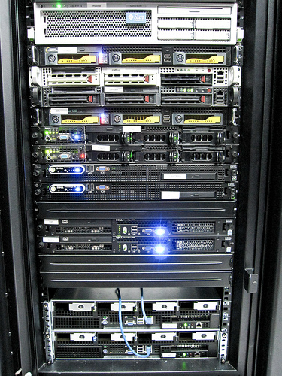
Hoy en día utilizamos Internet como una herramienta común para el trabajo, el ocio, etc. Pero sin duda el elemento fundamental que usamos es el navegador, gracias al cual podemos sacar partido a todo lo que se encuentra en Internet: comprar entradas para el cine, acceder a nuestra cuenta bancaria, averiguar el tiempo que hará el fin de semana... pero nada de esto tendría sentido si detrás de cada página web a la que accedemos no existiera un servidor web, el cual permite que la página esté accesible 24x7 (24 horas al día y 7 días a la semana, es decir, siempre).

Detrás de cada página web debe existir un servidor web que ofrezca esa página, bien a los internautas, a los trabajadores de una empresa -por tratarse de una página web interna, de la empresa, no accesible a Internet-, o a todo aquel que disponga de una conexión de red con la cual pueda acceder a la página.

La configuración del servidor web dependerá de las páginas web que ofrezca, así la configuración no será la misma si la página posee contenido estático o no, o si se necesita que modifique el contenido según interacción del usuario, o si se necesita de comunicación segura en la transición de información, o si se debe tener en cuenta el control de acceso a determinados sitios de la página. Por lo tanto según las páginas web que se ofrezcan el servidor web deberá estar configurado para tal fin: con soporte PHP, con soporte de cifrado, con soporte de control de acceso, etc.

Pero ¿un servidor web pueda alojar varias páginas web o solamente una? Es más, ¿puede alojar varios sitios (Conjunto de páginas web), dominios de Internet (Nombre por el cual se reconoce a un grupo de dispositivos o equipos conectados a la red. Éstos pueden ser nombres locales, no existentes en Internet, pero son mayoritariamente utilizados para su uso en Internet, por ejemplo: debian.org) o solamente uno, esto es, permite hosts virtuales ( Dominios independientes que se pueden alojar en un mismo servidor web )? Pues, un servidor web puede alojar varias páginas, sitios, dominios de Internet, pero hay que tener en cuenta que la elección del servidor web será muy importante para la configuración y administración de uno o múltiples sitios, ya que: ¿puede el servidor web ser modular -fácilmente se le pueden añadir o quitar características-?, o por la contra si queremos añadirle una funcionalidad que no posea en la instalación base debemos desinstalarlo e instalar una versión que la posea, por ejemplo: hasta ahora el servidor web solamente ofrecía páginas estáticas pero queremos ofrecer también páginas web dinámicas, qué hacemos: modular o nueva instalación.

También tenemos que pensar que todo puede crecer y lo que ahora era un servidor web que ofrecía x número de páginas necesitamos que ofrezca x*y, con lo cual tenemos que prever la escalabilidad del servidor web, y también la estabilidad (cómo se comporta ante múltiples conexiones simultáneas).

De nada servirá tener instalado un servidor web sin saber cómo se va a comportar ofreciendo el servicio, con lo cual será muy importante previamente y durante el funcionamiento del servidor establecer unas pruebas de funcionamiento del mismo y registrar lo acontecido.

Veremos cómo configurar y administrar el servidor Apache, ya que soporta: páginas web estáticas, dinámicas, hosts virtuales, seguridad mediante cifrado, autenticación y control de acceso, modularización y monitorización de archivos de registro.

1.1.- Servicio de ficheros estáticos.

Reflexiona
¿Es necesario que todas las páginas web se modifiquen constantemente? ¿Un blog sería útil si el contenido no sufre cambios? ¿Y un manual? ¿Si actualizamos un manual la página deja de ser estática?


Todas aquellas páginas web que durante el tiempo no cambian su contenido no necesariamente son estáticas. Una página estática puede modificarse, actualizando su contenido y seguir siendo estática, ¿entonces? Entonces debemos diferenciar cuando accedemos a una página web entre código ejecutable en el lado del servidor y en el lado del cliente -equipo que solicita la página mediante el cliente web (navegador)-. Si al acceder a una página web no es necesaria la intervención de código en el lado del servidor -por ejemplo código PHP- o en el lado del cliente -por ejemplo javascript- entonces entenderemos que la página es estática, si por el contrario es necesaria la intervención en el lado del servidor y/o en el lado del cliente entenderemos que la página es dinámica.

Ofrecer páginas estáticas es simple, puesto que solamente se necesita que el servidor web disponga de soporte html/xhtml/css o incluso solamente html/xhtml. En cuanto a configuración y administración del servidor es el caso más simple: solamente se necesita un soporte mínimo base de instalación del servidor Apache, esto es, no se necesita por ejemplo soporte PHP. En cuanto a rendimiento del servidor, sigue siendo el caso más beneficioso: no necesita de ejecución de código en el lado del servidor para visionar la página y tampoco necesita ejecución de código en el lado del cliente, lo que significa menos coste de CPU y memoria en el servidor y en el cliente, y por lo tanto una mayor rapidez en el acceso a la información de la página.

Para poder ofrecer páginas estáticas mediante el servidor Apache simplemente copias la página en la ruta correspondiente donde quieres que se visione la página. Así por ejemplo cuando se instala Apache en un GNU/Linux Debian se crean una serie de rutas en el equipo servidor similar a la estructura siguiente.

Rutas de interés en la instalación de apache2 en GNU/Linux Debian

/etc/apache2/  ├── conf-available/  ├── conf-enabled/  ├── mods-available/  ├── mods-enabled/  ├── sites-available/  ├── sites-enabled/  ├── apache2.conf  ├── envars  ├── magic  └── ports.conf | /etc/apache2/sites-available/  ├── 000-default.conf  └── default-ssl.conf  /var/www/html/  └── index.html  /etc/apache2/mods-available/  └── mime.conf

En la instalación de Apache se crea una página web en /var/www/html/index.html referenciada a través del archivo /etc/apache/sites-available/000-default.conf, éste contiene la configuración por defecto, generada en la instalación de Apache, para esa página. Si solamente quieres servir una página web la forma más fácil de hacerlo sería sustituyendo el contenido del archivo index.html, por el contenido que se quiere servir. Puedes comprobarlo siguiendo el procedimiento:
- Abres el navegador en la página por defecto creada en la instalación de Apache: index.html.
- Sustituyes los archivos en el servidor. Ten en cuenta que la página a servir debe siempre poseer el nombre index.html.
- Pulsas F5 en el navegador para actualizar la página y la página que verás será la tuya.

Nota: el módulo "dir", si no indicamos el nombre del fichero, busca ficheros "index.xxxx", con distintas extensiones, según se indica en el fichero /etc/apache2/mods-available/dir.conf.

Si lo que quieres es servir otra página, por ejemplo empresa.html, súbela al servidor junto a index.html. Ahora podrás ver dos páginas en el servidor: la página index.html y la página empresa.html. Si lo que quieres es servir más páginas pues, como antes, simplemente vas subiendo al servidor las páginas e incluso podrías organizarlas en carpetas.

Para saber más
Te proponemos que hagas un viaje por la página web de documentación de Apache.
http://httpd.apache.org/docs/2.4/es/ o http://httpd.apache.org/docs/current/

1.2.- Contenido dinámico.

Citas para pensar
Miguel de Unamuno: "El progreso consiste en el cambio."

Muchas veces seguro que te encuentras visitando una página web y la información te parece tan interesante que guardas en Favoritos la dirección URL para una posterior visión, pero cuando de nuevo deseas ver la página resulta que lo mostrado por el navegador es distinto de lo que esperabas, ¿qué ha ocurrido? Pues puede que la página haya cambiado su contenido o que la página que visitas posee contenido dinámico (no estático) dependiente del código ejecutado en el servidor o en el cliente al acceder a la página.

Imagínate que accedes a una página web y dependiendo si posees una cuenta de usuario u otra el contenido es distinto, o que presionas en una imagen de la página y se produce un efecto en la misma, o que el contenido cambia dependiendo del navegador. De cualquier forma la página ha sido modificada mediante una interacción con el usuario y/o el navegador, por lo tanto nos encontramos con una página dinámica.

Como bien puedes pensar, una página dinámica, necesita más recursos del servidor web que una página estática, ya que consume más tiempo de CPU y más memoria que una página estática. Además la configuración y administración del servidor web será más compleja: cuántos más módulos tengamos que soportar, más tendremos que configurar y actualizar. Esto también tendrá una gran repercusión en la seguridad del servidor web: cuántos más módulos más posibilidades de problemas de seguridad, así si la página web dinámica necesita, para ser ofrecida, de ejecución en el servidor debemos controlar que es lo que se ejecuta.

Algunos módulos con los que trabaja el servidor web Apache para poder soportar páginas dinámicas son: mod_actions, mod_cgi, mod_cgid, mod_ext_filter, mod_include, mod_ldap, mod_perl, mod_php, mod_python.

Para saber más
En el siguiente enlace a la página de Apache puedes ampliar la información que te proporcionamos sobre los módulos. http://httpd.apache.org/docs/2.4/es/mod

Autoevaluación
Abres el navegador y solicitas una página a un servidor web: ¿cuál de las siguientes acciones indica que la página solicitada no es dinámica?
□ La página tiene un panel de control, al cual accedes mediante tu usuario y tu contraseña, los cuales nunca cambias. La página entonces establece comunicación con una base de datos y te permite el acceso a tu perfil, distinto del perfil del administrador de la página.
□ Al pasar el puntero por encima de una imagen, ésta se redimensiona y al salir vuelve al tamaño original.
□ Cuando visitas la página con distintos navegadores aparece un comentario de alerta indicando el navegador con el cual estás accediendo a la página.
□ La página solicitada es un manual sobre el Servidor Apache, y está totalmente escrita en código HTML y CSS.
Solución: la última opción; ya que aquellas páginas cuyo contenido no depende da la interacción del usuario, del navegador o un sistema gestor de bases de datos son páginas estáticas.

1.3.- Protocolo HTTP y HTTPS (HTTP Secure).
¿Quieres conservar la información de forma confidencial? ¿Quieres transferir información de forma segura? Si estás pensando en este tipo de preguntas necesariamente estás pensando en el protocolo HTTPS (protocolo basado en el protocolo HTTP, destinado a la transferencia segura de datos mediante cifrado, es decir, es la versión segura de HTTP) y no en el protocolo HTTP (protocolo usado en cada transacción de la World Wide Web).

HTTPS permite que la información viaje de forma segura entre el cliente y el servidor, por la contra el protocolo HTTP envía la información en texto claro, esto es, cualquiera que accediese a la información transferida entre el cliente y el servidor puede ver el contenido exacto y textual de la información.

Para asegurar la información, el protocolo HTTPS requiere de certificados y siempre y cuando sean validados, la información será transferida cifrada. Pero cifrar la información requiere un tiempo de CPU, por lo que será perjudicado el rendimiento del servidor web. Así, ¿es necesario que toda, absolutamente toda, la información sea transferida entre el cliente y servidor de forma cifrada? A lo mejor solamente es necesario que sea cifrada la autenticación para acceder a dicha información, por eso en algunas páginas web puede que el servidor esté configurado para que en todo el dominio esté cifrada su información o simplemente el intento de acceso a la misma.

Un servidor web, como Apache, puede emitir certificados, pero puede que en algún navegador sea interpretado como peligroso, esto suele ser debido a que los navegadores poseen en su configuración una lista de Entidades Certificadoras que verifican, autentican y dan validez a los certificados. ¿Tú, confiarías en un DNI que no fuese certificado por una entidad de confianza como el Ministerio del Interior? Pues, lo mismo le pasa a los navegadores, solamente confían en quien confían. Eso no quiere decir que no puedes crear tus certificados en un servidor web, de hecho muchas empresas lo hacen, sobre todo para sitios internos o externos en los que solamente puede acceder personal autorizado por la propia empresa. Ahora si, si utilizas certificados mediante Apache (y por tanto no firmados por una Entidad Certificadora) en un sitio visible a través de Internet y accesible por cualquier usuario, o bien eres una empresa o entidad en la que de por si confía el usuario o la imagen de la empresa o entidad quedará muy mal parada, ya que lo más probable es que el usuario no aceptará la comunicación, por visionar en el navegador un aviso de problema de seguridad.

El protocolo HTTPS utiliza cifrado sobre SSL/TLS (Secure Sockets Layer / Transport Layer Security: capa de sockets seguros / seguridad de la capa de transporte). Entonces, si necesitas que la información viaje cifrada debes emplear el protocolo HTTPS, en caso contrario el protocolo HTTP. Hay que dejar claro que la utilización del protocolo HTTPS no excluye ni impide el protocolo HTTP, los dos pueden convivir en un mismo dominio.

Bien, pero, ¿cómo funcionan? Cuando escribes una URL en el navegador, por ejemplo http://www.debian.org/index.es.html, antes de ver la página en el navegador existe todo un juego de protocolos, sin profundizar en todos ellos básicamente lo que ocurre es lo siguiente: se traduce el nombre DNS del equipo (www.debian.org) a una dirección IP, una vez obtenida la IP el navegador establece una conexión TCP al puerto 80 de la dirección IP del servidor. TCP es uno de los protocolos fundamentales en Internet, pues garantiza que los datos serán entregados en su destino sin errores y en el mismo orden en que se transmitieron. Si el servidor web aloja la página ésta será transferida al navegador. Sin embargo cuando la URL contiene el protocolo HTTPS, el procedimiento es un poco más complejo; ahora se establece una conexión con el puerto TCP 443 del servidor, asignado por defecto al protocolo HTTPS. Ahora antes de transferir la página al navegador se inicia una negociación SSL, en la que entre otras cosas el servidor envía su certificado -el navegador aunque es poco habitual también puede enviar el suyo-. Si el certificado está firmado por un Autoridad Certificadora de confianza se acepta el certificado y se cifra la comunicación con él, transfiriendo así la página web de forma cifrada.

Nota: en las comunicaciones cliente/servidor, tanto bajo TCP como UDP se utiliza un número de puerto comprendido entre 1 y 65535 (es un número de 16 bits), que indica por donde tiene lugar la conexión con una aplicación servidora. Están estandarizados, esto es, un servidor suele estar activo siempre por definición en un puerto determinado, pero éste puede ser modificado en la configuración del servidor. Un servidor web, por defecto, espera conexiones en el puerto TCP 80.

Puedes hacer que un servidor web espere los protocolos HTTP y HTTPS en puertos TCP distintos del 80 y 443 respectivamente; pero entonces para visitar la página web debes especificar en la URL el número puerto, por ejemplo http://www.tupagina.local:8080, si el servidor web www.tupagina.local espera la petición en el puerto 8080; del mismo modo en la dirección URL https://www.tupagina.local:4333 el servidor espera la petición en el puerto 4333. Ten en cuenta que cualquiera que quisiera acceder a esas páginas debería saber el puerto TCP de la solicitud. Entonces, quiere decir que aunque no escribas el puerto TCP en las direcciones URL estas se interpretan en el puerto 80 y 443 para el protocolo HTTP y HTTPS respectivamente. Es lo mismo escribir http://www.tupagina.local:80 que http://www.tupagina.local y es lo mismo escribir https://www.tupagina.local:443 que https://www.tupagina.local.

En la página http://www.warriorsofthe.net/index.html puedes encontrar un vídeo muy ameno sobre el funcionamiento de Internet.

1.4.- Tipos MIME.

Reflexiona
¿Cómo se transmite un vídeo por Internet, con qué codificación?¿Cómo sabe un navegador que al seguir un enlace de vídeo el programa que debe utilizar para reproducirlo?

El estándar MIME (Multipurpose Internet Mail Extensions: Extensiones Multipropósito de Correo de Internet), especifica cómo un programa debe transferir archivos de texto, imagen, audio, vídeo o cualquier archivo no codificado en US-ASCII. MIME está especificado en seis RFC:
RFC 2045 http://tools.ietf.org/html/rfc2045
RFC 2046 http://tools.ietf.org/html/rfc2046
RFC 2047 http://tools.ietf.org/html/rfc2047
RFC 4288 (obsoleted by 6384) http://tools.ietf.org/html/rfc6384
RFC 4289 http://tools.ietf.org/html/rfc4289
RFC 2077 http://tools.ietf.org/html/rfc2077

La especificación MIME (Multipurpouse Internet Mail Extensions) definida en el RFC 2045, describe base64 como uno de los sistemas de codificación de binario a texto. Utiliza el mecanismo PEM (RFC 1421) para agrupar bloques de 6 bits y asigna el carácter imprimible correspondiente según su valor a uno de los 64 caractéres ASCII "A..Za..z0..9+/". A cada 3 bytes (24 bits) le corresponden 4 caracteres base64.
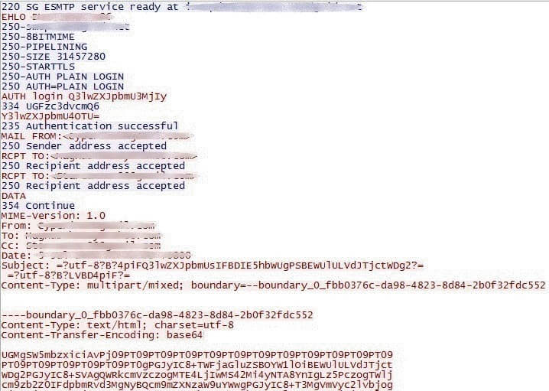
Nota: RFC (Request for Comments: petición de comentarios) son una serie de documentos en los que se detalla prácticamente todo lo relacionado con la tecnología de la que se sirve Internet: protocolos, recomendaciones, comunicaciones, etc.

Nota: El IETF (Internet Engineering Task Force: Grupo de Trabajo de Ingenería de Internet) es el primer organismo de normas de Internet que desarrolla estándares abiertos a través de procesos abiertos para hacer que Internet funcione mejor. Actúa en diversas áreas, como transporte, encaminamiento, seguridad, etc. Publica los estándares como RFC’s.

¿Cómo funciona? Imagínate el siguiente ejemplo: Transferencia de una página web.

Cuando un navegador intenta abrir un archivo el estándar MIME le permite saber con qué tipo de archivo está trabajando para que el programa asociado pueda abrirlo correctamente. Si el archivo no tiene un tipo MIME especificado el programa asociado puede suponer el tipo de archivo mediante la extensión del mismo, por ejemplo: un archivo con extensión .txt supone contener un archivo de texto.

Bien, pero ¿cómo lo hace?

El navegador solicita la página web y el servidor antes de transferirla confirma que la petición requerida existe y el tipo de datos que contiene. Esto último, mediante referencia al tipo MIME al que corresponde. Este diálogo, oculto al usuario, es parte de las cabeceras HTTP (Son el lenguaje que utilizan el cliente -navegador web- y el servidor web para comunicarse entre sí. Se puede considerar cada cabecera como un mensaje aparte en el sentido de la comunicación entre el cliente y el servidor. Primero hay unas cuantas preguntas (cabeceras de solicitud), las cuales son respondidas (cabeceras de respuesta)), protocolo que se sigue en la web.

En ese diálogo, en las cabeceras de respuestas del servidor existe el campo Content-Type , donde el servidor avisa del tipo MIME del fichero. Con esta información, el navegador sabe cómo debe presentar los datos que recibe. Por ejemplo cuando visitas http://www.debian.org/index.es.html puedes ver como respuesta en la cabecera del servidor el campo Content-Type: text/html, indicando que el contenido de la página web es tipo texto/html:

HTTP/1.1 200 OK
Date: Fri, 13 May 2011 18:11:36 GMT
Server: Apache
Last-Modified: Fri, 13 May 2011 16:22:52 GMT
Etag: "3a9b-4a32ab7a76f00"
Accept-Ranges: bytes
Cache-Control: max-age=86400
Expires: Sat, 14 May 2011 18:11:36 GMT
Vary: Accept-Encoding
Content-Encoding: gzip
Content-Length: 4864
Keep-Alive: timeout=15, max=100
Connection: Keep-Alive
Content-Type: text/html
Content-Language: es

Podemos ver una captura realizada mediante WireShark de la solicitud http://profesor24m1/ :
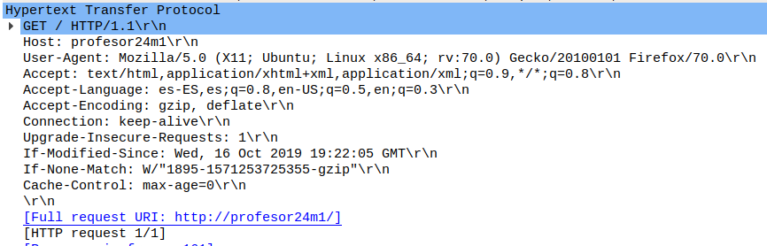
y la respuesta correspondiente del servidor:

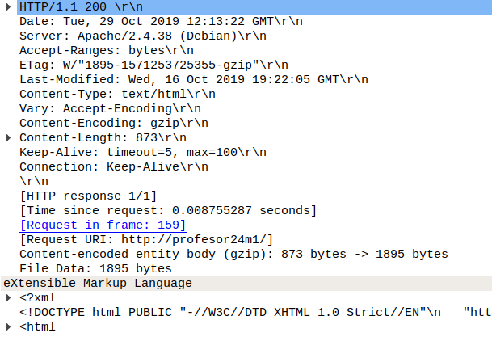
Cada identificador de tipo MIME consta de dos partes: tipo/subtipo. La primera parte indica la categoría general a la que pertenece el archivo como, por ejemplo, "text". La segunda parte del identificador detalla el tipo de archivo específico como, por ejemplo, "html". Un identificador de tipo MIME "text/html", por ejemplo, indica que el archivo es una página web estándar.

Los tipos MIME pueden indicarse en tres lugares distintos: el servidor web, la propia página web y el navegador.
- El servidor debe estar capacitado y habilitado para manejar diversos tipos MIME.
- En el código de la página web se referencia tipos MIME constantemente en etiquetas link, script, object, form, meta, así por ejemplo:
  - El enlace a un archivo hoja de estilo CSS:
<link href="./miarchivo.css" rel="stylesheet" type="text/css">
  - El enlace a un archivo código javascript:
<script language="JavaScript" type="text/javascript" src="scripts/miscript.js">
  - Con las etiquetas meta podemos hacer que la página participe en el diálogo servidor-cliente, especificando datos MIME:
<meta http-equiv="Content-Type" content="text/html; charset=iso-8859-1">
- El navegador del cliente también participa, además de estar capacitado para interpretar el tipo MIME concreto que el servidor le envía, también puede, en el diálogo previo al envío de datos, informar qué tipos MIME puede aceptar, así por ejemplo una cabecera http_accept tipo de un navegador sería:
text/html,application/xhtml+xml,application/xml;q=0.9,*/*;q=0.8

El valor */* significa que el navegador aceptará cualquier tipo MIME, y el valor de q (factor de calidad relativo) indica la preferencia, si no se indica se prefiere ese tipo/subtipo de archivo (es como tener q=1); a más pequeño menos preferido.

Para saber más
Complementos del navegador Firefox para ver cabeceras HTTP/HTTPS:
Tamper Data
Live HTTP Headers

Actividad 1: realiza capturas de pantalla de tráfico observado con WireShark, de una petición HTTP y de la respuesta, que se observa usando el comando wget hacia el servidor web que está ejecutandose en dawXXm1:8080.

1.4.1.- Configurar el servidor para enviar los tipos MIME correctos.
En un servidor web podemos especificar el tipo MIME por defecto para aquellos archivos que el servidor no pueda identificar automáticamente como pertenecientes a un tipo concreto, esto es, para aquellos que no se resuelven según su extensión.

Para el servidor web Apache se utilizan dos directivas: ForceType y AddType (DefaultType ha sido deshabilitado):
- ForceType hace que todos los ficheros cuyos nombres tengan una equivalencia con lo que se especifique sean servidos como contenido del tipo MIME que se establezca.
- Addtype permite añadir un tipo mime adicional a los indicados en /etc/mime.types (o sobreescribir uno ya existente).

Ejemplos:✓
- DefaultType none : Es la única opción posible actualmente, pues ha sido deshabilitado.
- ForceType image/gif : Desplegará el contenido como un archivo de imagen gif.
- ForceType video/mp4 : Desplegará el contenido como un archivo de vídeo mp4.
- AddType application/rss+xml;qs=0.8 .xml:
- AddType image/jpeg jpeg jpg jpe: permite definir múltiples extensiones.

Nota: La directiva DefaultType ha sido deshabilitada y no tiene efecto; por compatibilidad se puede poner a “none” desde la versión 2.2.

En el siguiente enlace puedes encontrar más información sobre la directiva DefaultType.
http://httpd.apache.org/docs/2.4/mod/core.html#defaulttype

Para saber más
Puedes consultar más información en la documentación de Apache sobre directivas.
Directivas http://httpd.apache.org/docs/2.4/mod/directives.html
Guía rápida de referencia de directivas http://httpd.apache.org/docs/2.4/mod/quickreference.html

En el servidor web Apache existe el archivo /etc/apache2/mods-available/mime.conf donde hay una referencia al archivo /etc/mime.types, el cual contiene la lista de tipos MIME reconocidos por el servidor.

Para saber más
En el siguiente enlace encontrarás la lista oficial de los tipos MIME.
http://www.iana.org/assignments/media-types/

Autoevaluación
Abres el navegador y solicitas una página web que contiene un vídeo con la extensión .flv a un servidor web Apache: ¿cuáles de las siguientes afirmaciones son correctas teniendo en cuenta que el vídeo puede reproducirse y visualizarse sin problemas?
□ El servidor web no identifica el tipo MIME pero la extensión .flv es reconocida por el navegador, es por esto que el navegador asocia el programa correspondiente al vídeo y se reproduce sin problemas.
□ El archivo no es reconocido por el servidor web, por lo que el servidor web envía al navegador otro tipo MIME, compatible con el esperado y el vídeo se reproduce sin problemas.
□ Si la extensión .flv no es reconocida por el navegador ni por el servidor web es debido a que el tipo MIME es reconocido por cómo está programada la página web.
□ El servidor web no identifica el tipo MIME pero como el servidor web reconoce la extensión .flv modifica la programación de la página web incorporando el código necesario para la reprodución del vídeo.
Solución: Las respuestas 1ª y 3ª son correctas. El archivo se reproduce porque el tipo MIME viene especificado por el código programado en la página web o porque el programa asociado supone el tipo de archivo mediante su extensión.

2.- Hosts virtuales. Creación, configuración y utilización.

Caso práctico
A la empresa BK Programación le ha surgido el siguiente proyecto: una empresa con varias sucursales quiere montar una aplicación web por sucursal. La empresa en cuestión consta de 7 sucursales. Todas ellas dedicadas a la misma línea de negocio. Así, las aplicaciones tendrán un frontal similar, pero estarán personalizadas dependiendo de la situación de la sucursal, de tal forma que los banners, logos e imágenes de cada aplicación serán monumentos locales a la zona de la sucursal.

El equipo de trabajo del proyecto está coordinado por María, ella es la encargada del montaje, creación y configuración del servidor web donde irán alojadas las aplicaciones web.

La empresa quiere que las sucursales puedan ser localizadas en Internet mediante URLs tipo: www.sucursal-zonaX.empresa-proyecto.com , donde X puede variar de 1 a 7. Además quiere que si las páginas se buscan sin www éstas sigan viéndose, es decir, que sucursal-zonaX.empresa-proyecto.com se dirija a la misma página que www.sucursal-zonaX.empresa-proyecto.com.

La empresa también desea que exista un único panel de control de usuarios, en la URL www.empresa-proyecto.panel-de-control.com , de tal forma que según el perfil que posea el usuario podrá ver un contenido u otro. Así, desea que los comerciales tengan la posibilidad de saber que productos y cantidades de los mismos existen en stock. Al panel de control se accede a través de un enlace configurado en cada aplicación.

María se reúne con Juan, el encargado del desarrollo de las aplicaciones web, y con Antonio, que ejerce el rol del usuario destinado a comprobar el buen funcionamiento de las aplicaciones haciendo pruebas con distintos navegadores:

—Pienso —dijo María— que la mejor forma de llevar a buen puerto el proyecto se realiza configurando hosts virtuales en el servidor web Apache y no solamente colgando las aplicaciones web en un directorio raíz común para luego, cada una, disponer de su espacio en una carpeta independiente.

—Sí, —dijo Juan—, además tenemos que tener en cuenta la seguridad del panel de control, deberíamos pensar en el protocolo HTTPS, para asegurarnos que la información vaya cifrada.

—Estoy de acuerdo —afirmó María—. Entonces, Antonio, deberás hacer las pruebas mediante HTTP y HTTPS.

—Vale, de acuerdo —dijo Antonio—.

Es común tener la carpeta /home en una partición diferente a la del sistema operativo. Así, si es necesario reinstalar el sistema, no se pierde el contenido de los usuarios.

Podemos mover de ubicación la carpeta /var/www a /home/www y crear un enlace simbólico
# mv /var/www /home/www
# ln -s /home/www /var/www

Anteriormente hemos visto como poder alojar múltiples páginas web en el servidor web Apache, pero todas pertenecientes al mismo sitio/dominio, es decir, todas pertenecientes a empresa.com, entonces, ¿no se puede alojar páginas de distintos dominios en el mismo servidor web? La respuesta es que si, si se puede, ¿cómo?, mediante la configuración de hostsvirtuales o virtualhosts. Éstos básicamente lo que hacen es permitir que un mismo servidor web pueda alojar múltiples dominios, así configurando hosts virtuales podemos alojar: empresa1.com, empresa2.com, ..., empresaN.com en el mismo servidor web. Cada empresa tendrá su virtualhost único e independiente de las demás.

Aunque como se ha comentado anteriormente cada virtualhost es único e independiente de los demás, todo aquello que no esté incluido en la definición de cada virtualhost se heredará de la configuración principal: /etc/apache2/apache2.conf, así. si quieres definir una directiva común en todos los virtualhost no debes modificar cada uno de los virtualhost introduciendo esa directiva sino que debes definir esa directiva en la configuración principal del servidor web Apache, de tal forma que todos los virtualhost heredarán esa directiva, por ejemplo en apache2.conf puedes encontrar la directiva Timeout 300 , que establece la directiva Timeout igual a 300 segundos (número de segundos antes de que se cancele un conexión por falta de respuesta).

Existen 4 tipos de virtualhost: basados en nombre, basados en IP, basados en el número de puerto y basados en varios servidores principales.

Si no tienes configurado un servidor DNS con las entradas de dominio necesarias, puedes generar estas entradas modificando el archivo /etc/hosts , añadiéndolas al final del mismo:
#IP nombre-dominio
192.168.24.XX1 empresa1.com www.empresa1.com empresa1.es www.empresa1.es
192.168.24.XX1 empresa2.com www.empresa2.com empresa2.es www.empresa2.es

Cada campo de cada entrada puede ir separado por espacios o por tabuladores.

Estas entradas solamente serán efectivas en el equipo en el que se modifique el archivo /etc/hosts. Así debes modificar el archivo /etc/hosts en cada equipo que quieres que se resuelvan esas entradas.

2.1.- Virtualhosts basados en nombre
La IP que debemos poner siempre en la definición de la directiva Virtualhost es la IP del servidor web, en nuestro escenario:
IP_Servidor_Web=192.168.24.XX1

¿Cómo lo haces? Sigues el procedimiento:

- En la configuración de Apache2 existe un directorio /etc/apache2/sites-available donde se definen los virtualhosts, cada virtualhost en un fichero de texto de configuración distinto, así crea los dos ficheros siguientes en la ruta /etc/apache2/sites-available.
- Fichero configuración virtualhost: empresa1.conf
<VirtualHost IP_Servidor_Web:80>
DocumentRoot /var/www/empresa1/
ServerName www.empresa1.com
ServerAlias empresa1.com empresa1.es www.empresa1.es
</VirtualHost>
- Fichero configuración virtualhost: empresa2.conf
<VirtualHost IP_Servidor_Web:80>
DocumentRoot /var/www/empresa2/
ServerName www.empresa2.com
ServerAlias empresa2.com empresa2.es www.empresa2.es
</VirtualHost>
- Activar el host virtual mediante los comandos a2ensite empresa1 y a2ensite empresa2
- Reiniciar el servidor apache2 mediante systemctl reload apache2 o service apache2 restart

Explicación fichero virtualhost:

- <VirtualHost IP_Servidor_Web:80> : Inicio etiqueta virtualhost, define la IP del servidor web donde se aloja la página de empresa1; si en vez de la dirección IP se pone *, permite acceder por cualquier dirección IP del equipo. El puerto TCP para el protocolo HTTP por defecto es el 80, definido en la configuración principal del servidor, mediante la directiva Listen, por lo cual no es necesario ponerlo. Se pueden usar varias directivas Listen para especificar varias direcciones y puertos de escucha. El servidor responderá a peticiones de cualquiera de esas direcciones y puertos. Por ejemplo, para hacer que el servidor acepte conexiones en los puertos 80 y 8080, usa:
Listen 80
Listen 8080

Para hacer que el servidor acepte conexiones en dos direcciones IP y puertos diferentes,usa:
Listen 192.168.200.250:80
Listen 192.168.200.251:8080
✓
- DocumentRoot /var/www/empresa1/ : ruta donde está alojada la página del servidor virtual.
- ServerName www.empresa1.com : nombre DNS asociado al servidor virtual cuyo contenido está alojado en la ruta anterior. Es el nombre que escribes en el navegador para visitar la página.
- ServerAlias empresa1.com : permite definir otros nombres DNS para el mismo servidor virtual, y que podemos escribir en la barra del navegador.
- </VirtualHost>: Fin de la etiqueta VirtualHost y fin de la definición de este servidor virtual para www.empresa1.com.

Autoevaluación
Si deseas que tu servidor web ofrezca en la misma IP las URL:
www.sucursal-zona2.empresa-proyecto.com
sucursal-zona2.empresa-proyecto.com
www.empresa-proyecto.panel-de-control.com
donde las 2 primeras identifican el mismo sitio web y la última otro totalmente distinto.
Entonces, ¿podrías utilizar para definir los virtualhosts?
□ Un solo fichero.
□ Dos ficheros.
□ No se pueden utilizar virtualhosts, debido a que los dominios son distintos.
□ Incorrecta la pregunta ya que las URL están mal definidas, no pueden contener el carácter guión.
Solución: 2 ficheros, ya que las 3 URL definen 2 sitios totalmente distintos.

Veamos un ejemplo concreto.

Cambiamos /etc/hosts del equipo host para indicar que todos los nombres están asociados a la misma dirección IP de nuestra máquina virtual (XXX) y así el navegador le solicite cualquier dominio.
# archivo /etc/hosts
………….. < contenido no mostrado > …………..
192.168.24.XXX empresa2 empresa2.com www.empresa2.com
192.168.24.XXX empresa3 empresa3.com www.empresa3.com
192.168.24.XXX empresa4 empresa4.com www.empresa4.com

Ahora en la carpeta de /etc/apache2/sites-available copiamos el archivo 000-def ... en 3 archivos empresa*.conf, y adaptamos la parte superior de cada uno para tener:
<VirtualHost *:80>
DocumentRoot /var/www/empresa2
ServerName www.empresa2.com
ServerAlias empresa2.com empresa2
<VirtualHost *:*>
DocumentRoot /var/www/empresa3
ServerName www.empresa3.com
ServerAlias empresa3.com empresa3
<VirtualHost *:80>
DocumentRoot "/var/www/empresa4"
ServerName www.empresa4.com
ServerAlias empresa4.com empresa4

Habilita los sitios virtuales mediante
# a2ensite empresa2 empresa3 empresa4

Creamos las carpetas correspondientes indicadas en cada DocumentRoot y guardamos en ellas el archivo index.php con el contenido (Anexo 1 de la Unidad 1):
<html>
<head>
<title>Test de php</title>
</head>
<body>
<?php
echo "Fecha: ".date('d/m/Y');
echo " Hora: ".date('H:i:s')."<br>\n";
echo "Cliente: ".$_SERVER['REMOTE_ADDR'].":".$_SERVER['REMOTE_PORT'];
echo " Servidor: ".$_SERVER['SERVER_ADDR'].":".$_SERVER['SERVER_PORT'];
echo "<br>\nNombre del Servidor: ".$_SERVER['SERVER_NAME']."<br>\n";
?>
</body>
</html>

Reinicia el servicio web.

Actividad 2: Realiza capturas de pantalla y explica la diferencia observada al poner en el navegador los diferentes nombres de servidor web al acceder al fichero index.php que muestra las dirección IP del cliente y del servidor.

Para finalizar deshabilitamos todos los sitios virtuales y recargamos el servicio
# a2dissite empresa2 empresa3 empresa4
# service apache2 graceful

2.2.- Virtualhosts basados en IP
La IP que debemos poner ahora en la definición de la directiva Virtualhost cambia, cada IP corresponde a una interfaz de red virtual (o real) del servidor web.

Este método no aporta ventajas sobre el anterior, es más, aún puede ser más difícil de mantener si las direcciones IP del servidor se modifican con cierta frecuencia.

¿Cómo lo haces? Sigues el mismo procedimiento usado para los virtualhost basado en nombre, únicamente se diferencia en los ficheros a crear para los virtualhost, así:

- En el directorio /etc/apache2/sites-available se definen los virtualhost, cada virtualhost en un fichero de texto de configuración distinto, así crea los dos ficheros siguientes en la ruta /etc/apache2/sites-available.
- Fichero configuración virtualhost: empresa3.conf
<VirtualHost IP1_Servidor_Web:80>
DocumentRoot /var/www/empresa3/
ServerName www.empresa3.com
ServerAlias empresa3.com empresa3.es www.empresa3.es
</VirtualHost>
- Fichero configuración virtualhost: empresa4.conf
<VirtualHost IP2_Servidor_Web:80>
DocumentRoot /var/www/empresa4/
ServerName www.empresa4.com
ServerAlias empresa4.com empresa4.es www.empresa4.es
</VirtualHost>
- Activar los hosts virtuales mediante los comandos a2ensite empresa3 y a2ensite empresa4
- Reiniciar apache2 mediante systemctl reload apache2 o service apache2 restart

Para saber más
En el siguiente enlace encontrarás información sobre la directiva RewriteRule, la cual te puede evitar tener que utilizar la directiva ServerAlias , pues te permite reescribir las direcciones URL.
http://httpd.apache.org/docs/2.4/mod/mod_rewrite.html#rewriterule

Veamos un ejemplo concreto.

Editamos los ficheros /etc/apache2/sites-available/empresa*.conf y probamos las siguientes opciones de <VirtualHost > para crear hosts virtuales basados en IP’s (XX2 es la dirección IP de la máquina host+2; XX3 +3 ...)
<VirtualHost 192.168.24.XX2>
DocumentRoot /var/www/empresa2
ServerName noimportante2
<VirtualHost 192.168.24.XX3>
DocumentRoot /var/www/empresa3
ServerName noimportante3
<VirtualHost [fd23:2211:2013:24::XX4]>
DocumentRoot "/var/www/empresa4"
ServerName noimportante4

Para asignar a la máquina servidora estas direcciones IP adicionales, obtenemos el nombre de la interfaz que guardamos en la variable eth, y le añadimos las direcciones IP
# eth=`ip a | grep ^2:| cut -d " " -f 2 | sed s/://`
# ip address add 192.168.24.XX2/24 dev $eth
# ip address add 192.168.24.XX3/24 dev $eth
# ip address add fd23:2211:2013:24::XX4/64 dev $eth

Finalmente habilitamos los sitios virtuales en apache y reiniciamos el servicio
# a2ensite empresa2
# a2ensite empresa3
# a2ensite empresa4
# apachectl graceful

Actividad 3: Realiza capturas de pantalla de lo que aparece en el navegador tras introducir en la barra de navegación cada una de las 3 direcciones IP.

Vamos a observar la diferencia cuando usamos resolución DNS; aunque por ahora nos conformamos con introducir las direcciones IP y los nombres en el fichero /etc/hosts de la máquina host.
# archivo /etc/hosts
………….. < contenido no mostrado > …………..
192.168.24.XX2 empresa2
192.168.24.XX3 empresa3
fd23:2211:2013:24::XX4 empresa4

Actividad 4: Realiza capturas de pantalla y explica la diferencia observada al poner en el navegador http://empresaN/index.php .

2.3.- VirtualHosts basados en el número de puerto
Ahora en vez de consumir distintas direcciones IP, vamos a usar siempre la misma dirección IP, pero diferente número de puerto. Para ello pasamos a cambiar la configuración de los archivos /etc/apache2/sites-available/empresaN.conf.

Listen 82
<VirtualHost *:82>
DocumentRoot /var/www/empresa2
ServerName noimportante2
Listen 83
<VirtualHost *:83>
DocumentRoot /var/www/empresa3
ServerName noimportante3
Listen 84
<VirtualHost *:84>
DocumentRoot "/var/www/empresa4"
ServerName noimportante4

No olvides reiniciar el servidor Web.

Actividad 5: Realiza capturas de pantalla y explica la diferencia observada al poner en el navegador las diferentes direcciones IP, o los diferentes nombres y los diferentes puertos http://empresaN:8M/index.php .

Vemos que lo que determina llegar a una Web u otra ahora es el número de puerto en vez de la dirección IP; la dirección IP ahora no es importante, por lo que suprimimos las direcciones anteriormente creadas.

Vamos a eliminar las direcciones IP antes añadidas, pues ahora como hemos visto ya no hacen falta (la variable eth debe contener el nombre de la interfaz).
# ip address del 192.168.24.XX2/24 dev $eth
# ip a del 192.168.24.XX3/24 dev $eth
# ip a d fd23:2211:2013:24::XX4/64 dev $eth

2.4.- Virtualhosts basados en varios servidores principales
Este método es el más complejo de todos, solo tiene sentido cuando quieras tener varios archivos de configuración apache2.conf independientes organizando en cada uno sus propios hosts virtuales, en otro caso, mejor emplear alguno de los métodos anteriores.

Para saber más
XAMPP es una forma fácil de instalar y usar el servidor web Apache con MySQL, PHP y Perl. Basta con descargarlo, extraerlo y comenzar. Hay versiones para Linux, Windows y Mac OS X.
http://www.apachefriends.org/es/xampp.html

Te proponemos los siguientes enlaces con interesantísimos vídeos sobre la instalación y uso de XAMPP en Windows.
http://informatica.iessanclemente.net/screencast/xampp/

3.- Módulos.
La importancia de un servidor web radica en su: estabilidad, disponibilidad y escalabilidad. Es muy importante poder dotar al servidor web de nuevas funcionalidades de forma sencilla, así como del mismo modo quitárselas. Es por esto que la posibilidad que nos otorga el servidor web Apache mediante sus módulos sea uno de los servidores web más manejables y potentes que existen: que necesito soporte SSL pues módulo SSL, que necesito soporte PHP pues módulo PHP, que necesito soporte LDAP pues módulo LDAP, que necesito...

En Debian, y derivados, existen dos comandos fundamentales para el funcionamiento de los módulos en el servidor web Apache: a2enmod y a2dismod.
- a2enmod : Utilizado para habilitar un módulo de apache. Sin ningún parámetro preguntará que módulo se desea habilitar. Los ficheros de configuración de los módulos disponibles están en /etc/apache2/mods-available/ y al habilitarlos se crea un enlace simbólico desde /etc/apache2/mods-enabled/.
- a2dismod : Utilizado para deshabilitar un módulo de Apache. Sin ningún parámetro preguntará que módulo se desea deshabilitar. Los ficheros de configuración de los módulos disponibles están en /etc/apache2/mods-available/ y al deshabilitarlos se elimina el enlace simbólico.
- Si no dispones de esos comandos para poder habilitar y deshabilitar módulos Apache simplemente haces lo que ellos: crear (o eliminar) los enlaces simbólicos correspondientes desde /etc/apache2/mods-enabled/ hasta /etc/apache2/mods-available/ mediante los comandos de ejemplo que se verán más adelante.

a2ensite es un comando (en Debian y derivados) para habilitar configuraciones de ''sitios web'' en Apache2. Los ficheros de configuración de los ''sitios web'' disponibles (normalmente son configuraciones de hosts virtuales) están en /etc/apache2/sites-available/ y al habilitarlos se crea un enlace simbólico desde /etc/apache2/sites-enabled/.

Debes conocer
Puedes consultar más información en la documentación de Apache sobre módulos.
http://httpd.apache.org/docs/2.4/es/mod/

La instalación o desinstalación de un módulo no implica la desinstalación de Apache o la nueva instalación de Apache perdiendo la configuración del servidor en el proceso, simplemente implica la posibilidad de poder trabajar en Apache con un nuevo módulo o no.

3.1.- Operaciones sobre módulos.

Citas para pensar
Confucio: "Me lo contaron y lo olvidé. Lo vi y lo entendí. Lo hice y lo aprendí."

Los módulos de Apache puedes instalarlos, desinstalarlos, habilitarlos o deshabilitarlos, así, puedes tener un módulo instalado pero no habilitado. Esto quiere decir que aunque instales módulos mientras no los habilites no funcionarán.

En la tabla siguiente encontrarás un resumen de operaciones, ejemplos y comandos necesarios que se le pueden realizar a los módulos:
Operaciones sobre módulos Apache en GNU/Linux Debian
Instalar un módulo | Ejemplo: Instalar el módulo ssl
apt install nombre-modulo | apt install libapache2-mod-gnutls
Desinstalar un módulo | Ejemplo: Desinstalar el módulo ssl
apt remove nombre-modulo | apt remove libapache2-mod-gnutls
Habilitar un módulo | Ejemplo: Habilitar el módulo ssl
a2enmod nombre-modulo-apache | a2enmod ssl
Deshabilitar un módulo | Ejemplo: Deshabilitar el módulo ssl
a2dismod nombre-modulo-apache | a2dismod ssl

Para habilitar un módulo Apache, en Debian, también puedes ejecutar el comando a2enmod sin parámetros. La ejecución de este comando ofrecerá una lista de módulos a habilitar, escribes el módulo en cuestión y el módulo se habilitará. Del mismo modo para deshabilitar un módulo Apache, en Debian, puedes ejecutar el comando a2dismod sin parámetros. La ejecución de esté comando ofrecerá una lista de módulos a deshabilitar, escribes el módulo en cuestión y el módulo se
deshabilitará.

Una vez habilitado o deshabilitado los módulos Apache sólo reconocerá estos cambios cuando recargues su configuración, con lo cual debes ejecutar el comando: /etc/init.d/apache2 graceful (si no quieres cerrar las conexiones actuales, sino que espera a que terminen) o restart (si no tiene importancia la pérdida de conexiones; equivale a stop y luego start) ( reload en realidad llama a la opción greceful).

Si no dispones de los comandos a2enmod y a2dismod puedes habilitar y deshabilitar módulos Apache creando los enlaces simbólicos correspondientes desde /etc/apache2/mods-enabled/ hasta /etc/apache2/mods-available/ , por ejemplo si quisieras habilitar el módulo ssl:

- Te sitúas en el directorio /etc/apache2/mods-available.
cd /etc/apache2/mods-available
- Verificas que el módulo aparece en esta ruta y por lo tanto está instalado
ls ssl.*
Este comando debe listar dos ficheros: ssl.conf (la configuración genérica del módulo) y ssl.load (carga la librería que contiene el módulo)
- Creas el enlace simbólico para habilitar el módulo:
ln -s /etc/apache2/mods-available/ssl.load /etc/apache2/mods-enabled/ssl.load
ln -s /etc/apache2/mods-available/ssl.conf /etc/apache2/mods-enabled/ssl.conf
Estos comandos crean los enlaces /etc/apache2/mods-enabled/ssl.conf y /etc/apache2/mods-enabled/ssl.load que apuntan a los ficheros /etc/apache2/mods-available/ssl.conf y /etc/apache/mods-available/ssl.load respectivamente.
- En este caso para que opere correctamente el servicio https, hay que habilitar el site default-ssl ( a2ensite default-ssl pero esto lo hacemos más adelante)
- Recargas la configuración de Apache:
/etc/init.d/apache2 reload
- El módulo ssl ya está habilitado.

Y si quisieras deshabilitarlo, simplemente eliminas en /etc/apache2/mods-enabled los enlaces simbólicos creados, así si quisieras deshabilitar el módulo ssl ejecutarías el siguiente comando:
rm -f /etc/apache2/mods-enabled/ssl.*

Por último, no te olvides recargar la configuración de Apache: /etc/init.d/apache2 reload.

4.- Acceso a carpetas seguras.
¿Todas las páginas web que están alojadas en un sitio deben ser accesibles por cualquier usuario?
¿Todas las accesibles deben enviar la información sin cifrar, en texto claro?
¿Es necesario que todo el trasiego de información navegador-servidor viaje cifrado?

Existe la posibilidad de asegurar la información sensible que viaja entre el navegador y el servidor, pero esto repercute en un mayor consumo de recursos del servidor, puesto que asegurar la información implica que ésta debe ser cifrada, lo que significa computación algorítmica.

El cifrado que nos afecta es el cifrado de clave pública o asimétrico: que implica el uso de 2 claves: clave pública (kpub) y clave privada (kpriv). La kpub interesa publicarla para que llegue a ser conocida por cualquiera, la kpriv debe poseerla solo el propietario de la misma. Ambas son necesarias para que la comunicación sea posible, una sin la otra no tiene sentido, así una información cifrada mediante la kpub solamente puede ser descifrada mediante la kpriv y una información cifrada mediante la kpriv solo puede ser descifrada mediante la kpub.

Vídeo explicativo sobre la criptografía asimétrica
http://www.criptored.upm.es/intypedia/video.php?id=criptografia-asimetrica&lang=es

En el cifrado asimétrico podemos estar hablando de individuos o de máquinas, en nuestro caso hablamos de máquinas y de flujo de información entre el navegador (A) y el servidor web (B). Ver la siguiente tabla como ejemplo de funcionamiento del cifrado asimétrico:

Funcionamiento del cifrado asimétrico.
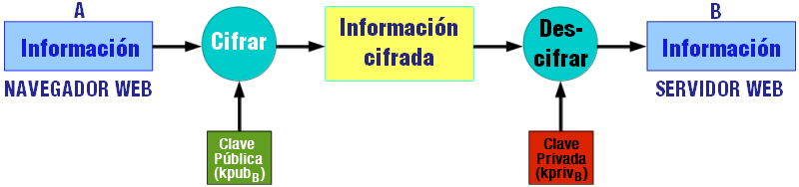

A(inf) → inf cifrada → B [descifrar inf] → B(inf) = A(inf)
A(inf) → inf cifrada = [(inf)]kpubB → B [inf cifrada]kprivB → B(inf) = A(inf)
Identificación
A | Navegador web
inf cifrada = [(inf)]kpubB | Información cifrada mediante la clave pública de B obtenida a través de un certificado digital.
[inf. cifrada]kprivB | Información descifrada mediante la clave privada de B.
B | Servidor web.

Como ves, A envía la información cifrada mediante la kpubB y B la descifra mediante su clave privada (kprivB), por lo que se garantiza la confidencialidad de la información. Pero, ¿estás seguro que B es quién dice que es? ¿Es quién debe ser? ¿Cómo garantizas la autenticidad de B? Pues ya que supones que B es quien dice ser mediante un certificado digital, debes confiar en ese certificado, así ¿quién emite certificados digitales de confianza? Igual que el DNI es emitido por un entidad certificadora de confianza, el Ministerio del Interior, en Internet existen autoridades de certificación(CA ó AC) que aseguran la autenticidad del certificado digital, y así la autenticidad de B, como: VeriSign y Thawte. Pero el Servidor Web Apache permite ser CA, por lo que tienes la posibilidad de crear tus propios certificados digitales, ahora bien, ¿el navegador web cliente confiará en estos certificados? Pues, en principio no, por lo que los navegadores avisarán que la página a la cuál intentas acceder en el servidor web representa un peligro de seguridad, ya que no está en su lista de autoridades certificadoras de confianza. En determinados casos puede ser un problema de imagen, pero si la empresa posee una entidad de importancia reconocida o el sitio es privado y no público en Internet o sabes el riesgo que corres puedes aceptar la comunicación y el flujo de información viajará cifrado.

4.1.- Certificados digitales, CA y PKI.
Un certificado digital es un documento electrónico que asocia una clave pública con la identidad de su propietario, individuo o máquina, por ejemplo un servidor web, y es emitido por autoridades en las que pueden confiar los usuarios. Éstas certifican el documento de asociación entre clave pública e identidad de un individuo o máquina (servidor web) firmando dicho documento con su clave privada, esto es, mediante firma digital.

La idea consiste en que los dos extremos de una comunicación, por ejemplo cliente (navegador web) y servidor (servidor web Apache) puedan confiar directamente entre sí, si ambos tienen relación con una tercera parte, que da fe de la fiabilidad de los dos, aunque en la práctica te suele interesar solamente la fiabilidad del servidor, para saber que te conectas con el servidor que quieres y no con otro servidor -supuestamente cuando tú te conectas con el navegador al servidor eres tú y no otra persona la que establece la conexión-. Así la necesidad de una Tercera Parte Confiable (TPC; en inglés TTP, Trusted Third Party) es fundamental en cualquier entorno de clave pública. La forma en que esa tercera parte avalará que el certificado es de fiar es mediante su firma digital sobre el certificado. Por tanto, podremos confiar en cualquier certificado digital firmado por una tercera parte en la que confiamos. La TPC que se encarga de la firma digital de los certificados de los usuarios de un entorno de clave pública se conoce con el nombre de Autoridad de Certificación (AC).

El modelo de confianza basado en Terceras Partes Confiables es la base de la definición de la Infraestructura de Clave Pública (ICP; en inglés PKI, Public Key Infrastructure). Una Infraestructura de Clave Pública es un conjunto de protocolos, servicios y estándares que soportan aplicaciones basadas en criptografía de clave pública.

Algunos de los servicios ofrecidos por PKI son los siguientes:
- Registro de claves: emisión de un nuevo certificado para una clave pública.
- Revocación de certificados: cancelación de un certificado previamente emitido.
- Selección de claves: publicación de la clave pública de los usuarios.
- Evaluación de la confianza: determinación sobre si un certificado es válido y qué operaciones están permitidas para dicho certificado.
- Recuperación de claves: posibilidad de recuperar las claves de un usuario.

Los componentes más habituales de una PKI son:
- Autoridad de Certificación (en inglés CA: Certificate Authority): realiza la firma de los certificados con su clave privada y gestiona la lista de certificados revocados.
- Autoridad de Registro (en inglés RA: Registration Authority): es la interfaz hacia el mundo exterior. Recibe las solicitudes de los certificados y revocaciones, comprueba los datos de los sujetos que hacen las peticiones y traslada los certificados y revocaciones a la AC para que los firme.
- Autoridad de Validación (en inglés VA: Validation Authority): encargada de comprobar la validez de los certificados digitales.

Existen varios formatos para certificados digitales, pero los más empleados se rigen por el estándar X.509 de la UIT-T (organización de las Naciones Unidas para las tecnologías de la información y la comunicación. En su calidad de coordinador mundial de gobiernos y sector privado, la función de la UIT abarca tres sectores fundamentales, a saber: radiocomunicaciones, normalización y desarrollo). El certificado X.509 contiene los siguientes campos: versión, nº de serie del certificado, identificador del algoritmo de firma, nombre del emisor, periodo de validez, nombre del sujeto, información de clave pública del sujeto, identificador único del emisor, identificador único del sujeto y extensiones.

4.2.- Módulo ssl para apache.

Reflexiona
Todos los días los bancos efectúan transferencias bancarias, así como también aceptan conexiones a sus páginas web para ofrecer su servicio online. ¿Qué pasaría si cualquiera pudiese interceptar una comunicación bancaria de ese tipo? ¿Sería interesante cifrar la información efectuada antes y durante la conexión bancaria?

El método de cifrado SSL/TLS utiliza un método de cifrado de clave pública (cifrado asimétrico) para la autenticación del servidor.

El módulo ssl es quien permite cifrar la información entre navegador y servidor web. En la instalación por defecto éste módulo viene desactivado, para activarlo usamos el comando:
# a2enmod ssl
# apachectl restart

Este módulo proporciona SSL v3 y TLS v1.x para el Servidor Apache HTTP; y se basa en OpenSSL (Paquete de herramientas de administración y bibliotecas relacionadas con la criptografía, que suministran funciones criptográficas, entre otros, a navegadores web para acceso seguro a sitios mediante el protocolo HTTPS) para proporcionar el motor de criptografía.

En el siguiente enlace puedes encontrar más información sobre el módulo ssl
http://httpd.apache.org/docs/current/mod/mod_ssl.html

Ejercicio
¿Cómo harías, en Debian, para deshabilitar el módulo ssl de Apache?
Solución: Mediante el comando a2dismod ssl y recargando el servicio Apache: apache2ctl graceful ó apache2ctl restart.
Y ¿cómo lo harías si no dispones del comando directo para Debian?
Solución: Quitando los enlaces existentes en mods-enabled que apuntan a los archivos ssl correspondientes de la carpeta mods-available , rm /etc/apache2/mods-enabled/ssl.* y recargando el servicio Apache (p. ej. service apache2 restart).

4.3.- Crear un servidor virtual seguro en Apache (I).
En Debian, Apache tiene el fichero /etc/apache2/sites-available/default-ssl.conf, que contiene la configuración por defecto de SSL. En su contenido podemos ver las siguientes líneas:
SSLEngine on
SSLCertificateFile /etc/ssl/certs/ssl-cert-snakeoil.pem
SSLCertificateKeyFile /etc/ssl/private/ssl-cert-snakeoil.key

donde,
- SSLEngine on: Activa o desactiva SSL
- SSLCertificateFile /etc/ssl/certs/ssl-cert-snakeoil.pem: Certificado digital del propio servidor Apache
- SSLCertificateKeyFile /etc/ssl/private/ssl-cert-snakeoil.key: Clave privada del servidor Apache

Esas líneas lo que quieren decir es que Apache permite conexiones SSL y posee un certificado digital autofirmado por sí mismo -ya que Apache actúa como entidad certificadora-.

Cuando activaste el módulo ssl, mediante el comando a2enmod ssl permitiste que Apache atienda el protocolo SSL. Así, si ahora lanzas el navegador Firefox con la dirección de tu servidor web Apache mediante el protocolo HTTPS, verás una imagen similar a la siguiente:
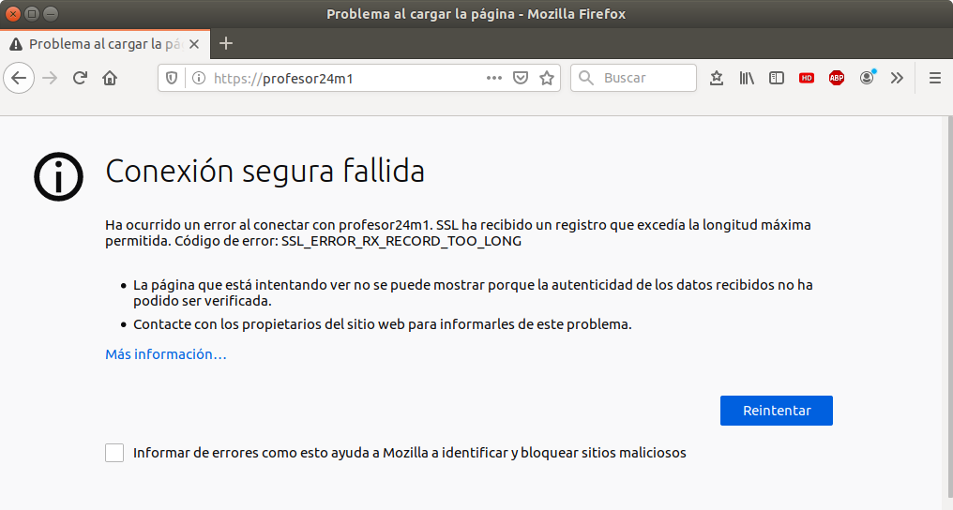
Este mensaje aparece porque la configuración del sitio con soporte HTTPS no ha sido activada; para ello:
# a2ensite default-ssl
# apache2ctl restart

Ahora al entrar en el sitio, aparece lo que muestra la figura
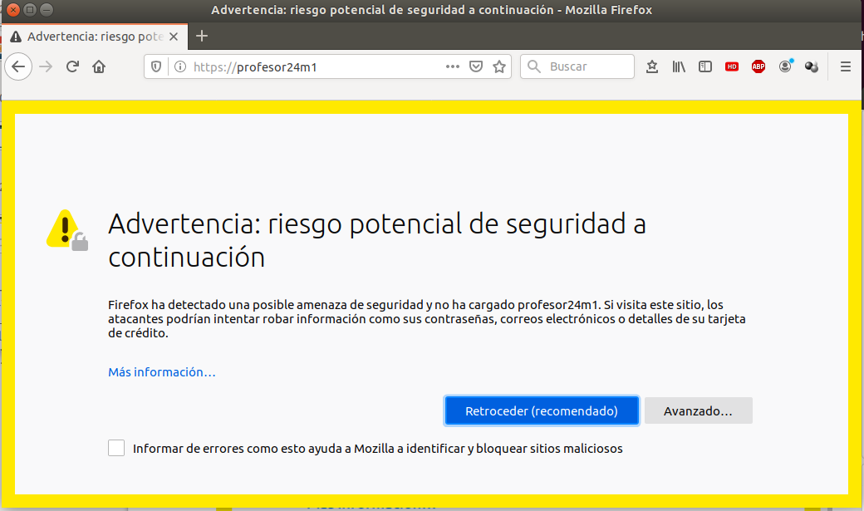
Antiguamente aparecía una imagen como la siguiente.
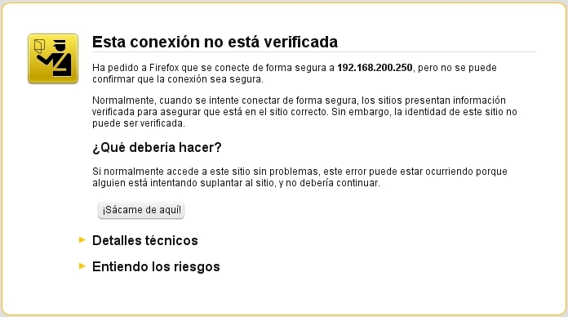
El navegador indica que el certificado digital del servidor no viene firmado por una AC contenida en la lista que posee el navegador, sino por el mismo Apache. Si lo compruebas haciendo clic en Avanzado:
profesor24m1 usa un certificado de seguridad no válido.
No se confía en el certificado porque está autofirmado.
Código de error: MOZILLA_PKIX_ERROR_SELF_SIGNED_CERT

Ahora tienes dos opciones: Confiar en el certificado o no:
- Si confías haces clic en “Aceptar el riesgo y continuar”
Una vez que confías puedes, antes de “Aceptar el riesgo y continuar”, ver el contenido del certificado. Si estás de acuerdo la comunicación se establece y la información viaja cifrada.
- Si no confías haces clic en “Retroceder (recomendado)”

¿Pero...? Como eres AC puedes firmar certificados e incluso puedes generar también tu propio certificado autofirmado similar al que viene por defecto en Apache.

Hay que tener en cuenta que la negociación SSL es dependiente totalmente de la IP, no del nombre
del sitio web, así no puedes servir distintos certificados en una misma IP.

4.3.1.- Crear un servidor virtual seguro en Apache (II).
En una distribución GNU/Linux Debian el procedimiento para generar un certificado digital sería el siguiente:
1. Instalación del paquete openssl si no estuviera ya instalado
# apt install openssl

2. Crear un certificado autofirmado para el servidor web.
# mkdir /etc/apache2/tus-ssl/
# make-ssl-cert /usr/share/ssl-cert/ssleay.cnf /etc/apache2/tus-ssl/apache.pem

Cuando se solicite el nombre del servidor HTTP indicar el nombre DNS que corresponda a la IP del certificado, por ejemplo: dawXXm1.iesvirgendelcarmen.com, dejando el nombre alternativo en blanco o poniendo la cadena empezando con DNS: tal como muestra el ejemplo (si no la aplicación termina con errores).

El nombre de dominio dawXXm1.iesvirgendelcarmen.com debe resolverse a una IP mediante un servidor DNS o en su defecto mediante el fichero /etc/hosts.

El fichero generado /etc/apache2/tus-ssl/apache.pem contiene tanto el certificado del servidor como la clave privada asociada al mismo.

El script de bash en Debian /usr/sbin/make-ssl-cert permite generar certificados autofirmados para pruebas. Los datos de configuración del certificado a generar se indican en /usr/share/ssl-cert/ssleay.cnf. Internamente hace uso de las utilidades de la librería openssl.

3. Editar la configuración SSL por defecto en el archivo /etc/apache2/sites-available/default-ssl.conf para indicar el certificado del servidor y su respectiva clave privada asignando los siguientes valores a los parámetros :
SSLEngine on
SSLCertificateFile /etc/apache2/tus-ssl/apache.pem
SSLCertificateKeyFile /etc/apache2/tus-ssl/apache.pem

4. Asegúrate que el fichero /etc/apache2/ports.conf incluya el valor Listen 443
5. Habilita el soporte SSL en Apache y habilita la configuración SSL por defecto:
# a2enmod ssl
# a2ensite default-ssl
# /etc/init.d/apache2 restart

En el equipo cliente lanzas el navegador:
1. Indicar https://dawXXm1.iesvirgendelcarmen.com en la barra de direcciones.
2. Dará un aviso de que la AC que firma el certificado del servidor no está reconocida. Añadir la correspondiente excepción de seguridad y permitir la descarga y aceptación del certificado. Antes de aceptarlo puedes ver el contenido del certificado:
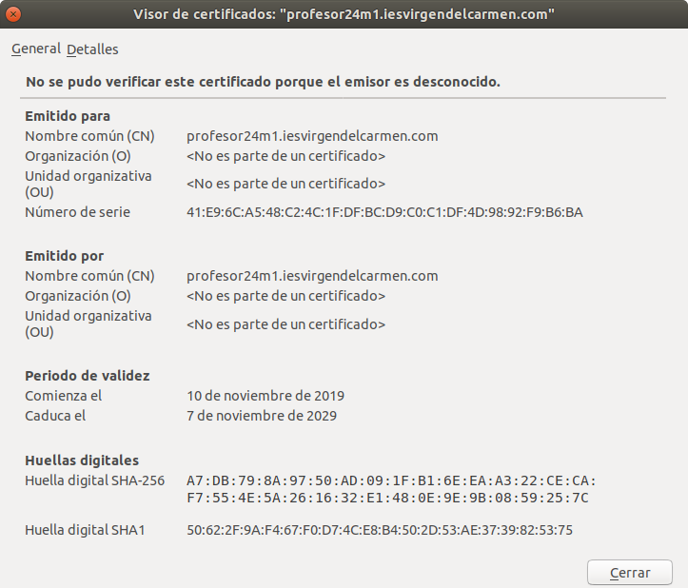
En la advertencia, entrar en "Avanzado" y en "Ver certificado" para mostrar la información completa.

Actividad 2: Realiza una captura de pantalla del certificado que aparece en tu navegador.

4.3.2.- Crear un servidor virtual seguro en Apache (III).
De forma genérica, si no posees el comando make-ssl-cert, puedes emplear el comando openssl para generar los certificados.

Por ejemplo:

1. Instalación del paquete openssl:
# apt-get install openssl

2. Genera el certificado y la clave privada de tu autoridad de certificación (AC)
# mkdir /etc/apache2/tus-ssl/
# cd /etc/apache2/tus-ssl/
# openssl req -new -nodes -keyout tupaginaweb.key -out tupaginaweb.csr

Puedes ver la ejecución del comando en el Anexo 4: openssl_autofirmado.txt

Este comando genera dos archivos:
✓ La clave privada con el que firmarás tus futuros certificados: tupaginaweb.key
✓ El certificado con la clave pública de la AC: tupaginaweb.csr

Este comando pedirá algunos datos: nombre de empresa, país, contraseña... La contraseña, puedes omitirla, pero por seguridad es conveniente crearla para utilizarla cuando firmes un certificado SSL .

3. Autofirma el certificado. Puedes hacerlo porque eres una AC, de tal forma que el primer certificado que firmas es el de tu propia AC.
# openssl x509 -in tupaginaweb.csr -out tupaginaweb.crt -req -signkey tupaginaweb.key -days 3650

El campo days 3650 significa que el certificado de tu AC tardará 10 años en caducar.

4. Cambiar la configuración SSL por defecto en el archivo /etc/apache2/sites-available/default-ssl.conf para indicar el certificado del servidor y su respectiva clave privada asignando los siguientes valores a los parámetros :
SSLEngine on
SSLCertificateFile /etc/apache2/tus-ssl/tupaginaweb.crt
SSLCertificateKeyFile /etc/apache2/tus-ssl/tupaginaweb.key

5. Asegúrate que el fichero /etc/apache2/ports.conf incluya el valor Listen 443

6. Habilita el módulo ssl y la configuración SSL por defecto.
# a2enmod ssl
# a2ensite default-ssl
# apache2ctl graceful

En el archivo /usr/share/doc/apache2/README.Debian.gz encontrarás información sobre como configurar SSL y crear certificados autofirmados.

En este método es más fácil incluir información adicional en el certificado digital, que en el método anterior, pues nos va pidiendo los datos.

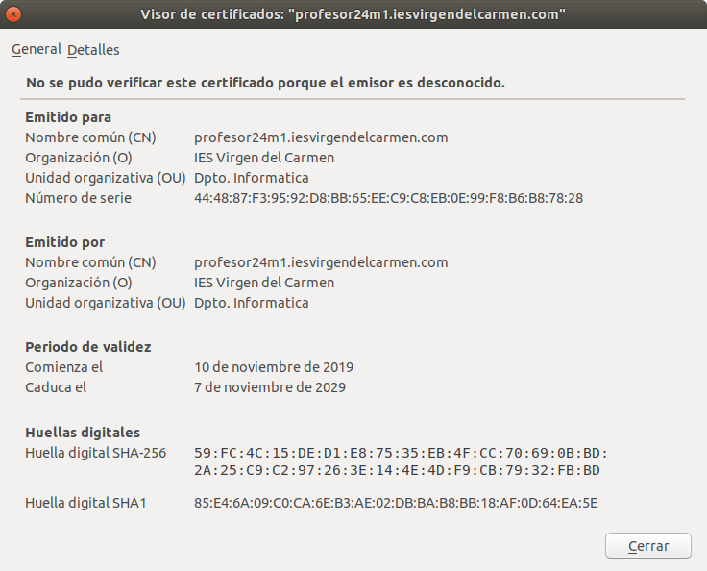
Actividad 3: Realiza una captura de pantalla del certificado que aparece en tu navegador.

4.4.- Comprobar el acceso seguro al servidor.

Proverbio español: "La manera de estar seguro es no sentirse nunca seguro."

Hay una serie de actuaciones que te servirán para comprobar que el acceso seguro que estableces es el esperado:
- Siempre que te conectes mediante SSL a una página web y el certificado no sea admitido, debes ver los campos descriptivos del certificado antes de generar la excepción que te permita visitar la página.
- Debes comprobar en el certificado si la página a la que intentas acceder es la misma que dice el certificado.
- Típicamente en los navegadores, si no está configurado lo contrario, cuando accedes mediante cifrado SSL a una página web puedes ver en algún lugar del mismo un icono: un candado, por lo cual debes verificar su existencia para asegurarte que estás accediendo por https.
Incluso si el certificado pertenece a alguna AC que el navegador posee en su lista de AC puedes ver en la barra de direcciones indicaciones del tipo de certificado con el que se cifra la comunicación.
- Revisar la lista de certificados admitidos que posee tu navegador. En Firefox, puedes verlas dirigiéndote a:
Preferencias → Privacidad & Seguridad → Ver certificados
- Revisar la lista de revocaciones que posee tu navegador. En Firefox, versión > 3.x , donde x es el número de revisión de la versión 3, puedes verlas dirigiéndote por las pestañas a:
Editar → Preferencias → Avanzado → Cifrado → Listas de revocación

Puedes Importar/Exportar certificados en los navegadores, con lo cual los puedes llevar a cualquier máquina. Esto es muy útil cuando necesitas un certificado personal en máquinas distintas.

En el siguiente enlace encontrarás información muy interesante, amena y explicativa sobre la seguridad de la información y el cifrado.
http://www.criptored.upm.es/intypedia/index.php?lang=es

5.- Autenticación y control de acceso.

Caso práctico
La reunión tuvo lugar.

El equipo de BK Programación destinado al proyecto de aplicaciones web para varias sucursales de una empresa llegó a un acuerdo para la autenticación y el control de acceso sobre la aplicación de panel de control. Se barajaron varias alternativas: usuarios del sistema, ficheros de usuarios, base de datos SQL y LDAP. Al final se decantaron por dos opciones: ficheros de usuarios para el estado de pruebas y LDAP para la aplicación definitiva, con lo cual establecieron el siguiente protocolo de actuación:
- En la aplicación de desarrollo montada por María se realizarán las pruebas, siendo los encargados de las mismas Antonio y Carlos.
- El diseño web de la aplicación recaerá en Ana: banners, logos ...
- Juan se dedicará a la programación del panel de control: autenticación por medio de LDAP
- La encargada de montar el servicio LDAP, integrarlo en Apache y conseguir el control de acceso fue María.

Ante la espera que María instale y configure Apache con LDAP, y con ello imposibilidad de probar la autenticación por LDAP, María crea un fichero de usuarios para autenticarse en la aplicación y todos empiezan a trabajar en el resto de las cosas.


Puede que interese impedir el acceso a determinadas páginas ofrecidas por el servidor web, así: ¿crees que a una empresa le interesaría que cualquiera tuviera acceso a determinada información confidencial?, o puede que interese controlar el acceso hacia un servicio a través de la web, como el correo electrónico. Para este tipo de casos tenemos que pensar en la autenticación y el control de acceso.

Cuando nos autenticamos en una web suele transferirse la información de autenticación a una base de datos, que puede existir en la misma máquina que el servidor web o en otra totalmente diferente. Suelen emplearse bases de datos SQL o LDAP para la autenticación de usuarios, siendo OpenLDAP (http://www.openldap.org/) una de las alternativas más empleadas.

Puedes visitar el enlace de wikipedia AAA (Authentication, Authorization and Accounting: Autenticación, Autorización y Registro. Conjunto de herramientas, procedimientos y protocolos que garantizan un tratamiento coherente de las tareas de autenticación, autorización y registro de actividad de las entidades que tienen acceso a un sistema de información ) donde encontrarás más información referente a la autenticación:
http://es.wikipedia.org/wiki/Protocolo_AAA

HTTP proporciona un método de autenticación básico de usuarios: basic. Este método ante una petición del cliente (navegador web) al servidor cuando se solicita una URL mostrará un diálogo pidiendo usuario y contraseña. Una vez autenticado el usuario, el cliente volverá a hacer la petición al servidor pero ahora enviando el usuario y contraseña, en texto claro (sin cifrar) proporcionados en el diálogo. Es recomendable entonces si empleas este método que lo hagas combinado con conexión SSL (HTTPS).

En la autenticación HTTP Basic es muy típico utilizar archivos .htaccess en los directorios que queremos controlar el acceso. Puedes encontrar un ejemplo sobre basic con https en el archivo virtualhost-ssl-basic.conf :
<IfModule mod_ssl.c>
<VirtualHost _default_:443>
ServerAdmin web-autenticacion@empresa2.com
ServerName www.empresa2.com
ServerAlias empresa2 empresa2.com
DocumentRoot /var/www/empresa2
<Directory /var/www/empresa2/>
AllowOverride AuthConfig
Options Indexes FollowSymLinks MultiViews
Require all granted
</Directory>
ErrorLog ${APACHE_LOG_DIR}/error-web-ssl-basic.log
LogLevel warn
CustomLog ${APACHE_LOG_DIR}/ssl_access-web-ssl-basic.log combined
SSLEngine on
SSLCertificateFile /etc/apache2/tus-ssl/tupaginaweb.crt
SSLCertificateKeyFile /etc/apache2/tus-ssl/tupaginaweb.key
</VirtualHost>
</IfModule>

Las directivas Allow, Deny, y Order, proporcionadas por mod_access_compat, están obsoletas y serán quitadas en futuras versiones. Deberá evitar su uso, y también los tutoriales desactualizados que recomienden su uso. Por este motivo se han sustituido por la directiva Require:
Require all granted | Order allow,deny  allow from all

La directiva Options asigna las siguientes opciones:
- Indexes: indica que si no hay un fichero index (index.htm/html/php... como los indicados en /etc/apache2/mods-enabled/dir.conf) apache muestre el contenido del directorio.
- FollowSymLinks: indica a apache que permita el uso de enlaces simbólicos, lo cual puede ser un riesgo de seguridad si redirige a un lugar con información sensible.
- MultiViews: permite sustituciones de extensiones de ficheros; por ejemplo si tengo el fichero pagina.php, en la URL http://servidor/pagina, me servirá pagina.php en vez de dar un error de página no encontrada. También permite mostrar una página distinta en función del idioma del navegador: index.html.es o index.html.en (se puede asignar la prioridad editando el fichero /etc/apache2/mods-enabled/negotiation.conf).

Crea el archivo /var/www/empresa2/privado/.htaccess:
AuthType Basic
AuthName "Web con Autenticacion Basic"
AuthUserFile /etc/apache2/empresa2.htpasswd
Require user usuario-web usuario-adm

y el archivo /var/www/empresa2/privado/index.php:
<html>
<body>
<H1>Zona privada Empresa 2 <br> Autenticación Basic </H1>
<?php
include "/var/www/funciones/pie.php";
echo "<br>Nombre de Usuario: ".$_SERVER['PHP_AUTH_USER'];
echo "<br>Contraseña de Usuario: ".$_SERVER['PHP_AUTH_PW'];
?>
</body>
</html>

Para crear el usuario “usuario-web” que tiene permiso de acceso, tenemos que crear el archivo al que se hace referencia en .htaccess y que contiene los usuarios y contraseñas (asignamos password: usuario1)
# htpasswd -c /etc/apache2/empresa2.htpasswd usuario-web

Nota: la opción -c se usa solamente la primera vez para crear el fichero; las sucesivas veces no se pone -c (asignamos password: usuario2)
# htpasswd /etc/apache2/empresa2.htpasswd usuario-adm

Para usar archivos .htaccess, necesitas configurar el servidor para que permita poner directivas de autenticación en estos archivos, mediante la directiva AllowOverride , así:
AllowOverride AuthConfig

Puedes visitar el siguiente enlace donde encontrarás más información referente a la autenticación http basic:
http://httpd.apache.org/docs/current/es/howto/auth.html

Actividad 4: activa el host virtual virtualhost-ssl-basic y reinicia el servidor apache2. Accede a la URL https://empresa2/privado y realiza una captura de pantalla.

También se puede controlar el acceso mediante IP. Por ejemplo, podemos crear el host virutal virtualhost-control-por-IP con la siguiente configuración:
<VirtualHost *:80>
Alias /control /var/www/empresa2/carpeta-controlada
<Directory /var/www/empresa2/carpeta-controlada>
Require ip 192.168.24.200
</Directory>
DocumentRoot /var/www/empresa2
ServerName www.empresa2.com
ServerAlias empresa2.com
</VirtualHost>
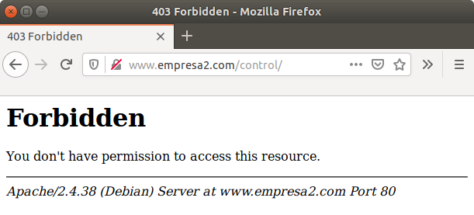
Con dicha configuración de dirección IP debe permitir la entrada desde el ordenador del profesor; y desde vuestras máquinas debe salir el mensaje de la figura.

Actividad 5: Realiza un documento donde se describan los pasos que has seguido para probar el filtrado IP equivalente al mostrado aquí.

5.1.- Autenticar usuarios en apache mediante LDAP.
Las siglas LDAP provienen de Lightweight Directory Access Protocol: Protocolo ligero de acceso a Directorios. Es un protocolo a nivel de aplicación que permite el acceso a un servicio ordenado y distribuido para buscar información en un entorno de red. Un directorio es un conjunto de objetos con atributos organizados de manera lógica y jerárquica. La versión actual es LDAPv3 (RFC 4511). Un ejemplo puede ser un listín telefónico con nombres de personas, direcciones y números de teléfono.

Un árbol de directorio LDAP a veces refleja varios límites políticos, geográficos u organizacionales, dependiendo del modelo elegido. Sin embargo, los despliegues actuales de LDAP tienden a usar nombres del Sistema de Nombres de Dominio (DNS).

Habitualmente, un servidor LDAP almacena información de autenticación (usuario y contraseña) y es utilizado para autenticarse aunque es posible almacenar otra información (datos de contacto de usuario como e-mail o teléfono, ubicación de diversos recursos de la red, permisos, certificados, etc.).

LDAP es uno de los protocolos que utiliza Active Directory de Windows, aunque añade extras que hacen problemática su compatibilidad con otros sistemas LDAP. Entre las alternativas libres basadas en LDAP encontramos: Open DS, ApacheDS, OpenLDAP (usado en Linux y BSD) o Red Hat Directory Server. Entre los sistemas propietarios, a parte del Active Directory encontramos Novell Directory Services.

Se ha indicado en el apartado anterior que el servidor web Apache permite la autenticación de usuarios usando LDAP. Esto es posible mediante los módulos ldap y authnz_ldap.

Lee el Anexo 5 donde se encuentra cómo instalar y configurar un servidor OpenLDAP. Visita la siguiente web
http://www.ite.educacion.es/formacion/materiales/85/cd/linux/m6/instalacin_y_configuracin_de_openldap.html

Realiza las actividades del Anexo 6, que serán necesarias para la actividad final de este apartado.

En el siguiente enlace encontrarás más información sobre la autenticación LDAP para el servidor web Apache mediante el módulo authnz_ldap.
http://httpd.apache.org/docs/2.4/mod/mod_authnz_ldap.html

Para el buen funcionamiento de lo expuesto a continuación se asume que tanto Apache2 como OpenLDAP (Anexo 6) están instalados y configurados:

- Habilita el soporte LDAP en Apache2:
# a2enmod authnz_ldap
# apachectl restart

- Vamos a mantener el host virtual virtualhost-ssl-basic anterior para empresa2, pues los datos de autenticación queremos que viajen cifrados:
<IfModule mod_ssl.c>
<VirtualHost _default_:443>
ServerAdmin web-autenticacion@empresa2.com
ServerName www.empresa2.com
ServerAlias empresa2 empresa2.com
DocumentRoot /var/www/empresa2
<Directory /var/www/empresa2/>
AllowOverride AuthConfig
Options Indexes FollowSymLinks MultiViews
Require all granted
</Directory>
ErrorLog ${APACHE_LOG_DIR}/error-web-ssl-basic.log
LogLevel warn
CustomLog ${APACHE_LOG_DIR}/ssl_access-web-ssl-basic.log combined
SSLEngine on
SSLCertificateFile /etc/apache2/tus-ssl/tupaginaweb.crt
SSLCertificateKeyFile /etc/apache2/tus-ssl/tupaginaweb.key
</VirtualHost>
</IfModule>

La directiva AllowOverride AuthConfig habilita la autenticación en ficheros .htaccess.

- Crea el fichero /var/www/empresa2/ldap/.htaccess que configura la autenticación LDAP en la carpeta ldap del host virtual anterior:
AuthType Basic
AuthName "Zona Web con Autenticacion LDAP"
AuthBasicProvider ldap
AuthLDAPUrl ldap://localhost/ou=usuarios,dc=iesvirgendelcarmen,dc=com?uid
Require ldap-user fdcopas zdcopas

La directiva Require ldap-user indica los usuarios que tienen permiso de acceso, los demás usuarios tienen el acceso denegado.

- Crea el fichero /var/www/empresa2/ldap/index.php:
<html>
<body>
<H1>Zona Web Empresa 2 <br> Autenticación por LDAP </H1>

<?php
include "/var/www/funciones/pie.php";
echo "<br>Nombre de Usuario: ".$_SERVER['PHP_AUTH_USER'];
echo "<br>Contraseña de Usuario: ".$_SERVER['PHP_AUTH_PW'];
?>
</body>
</html>

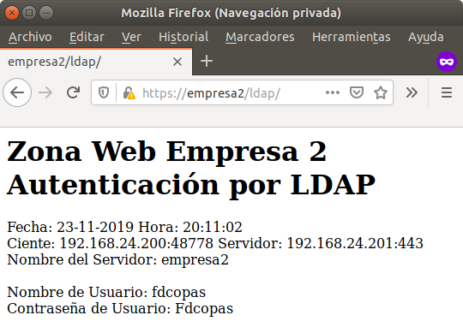
Actividad 6: Accede a la URL: https://empresa2.com/ldap y realiza una captura de pantalla, una vez autentificado.

6.- Monitorización del acceso: Archivos de registro (logs).

Caso práctico
¿Qué, quién, dónde, cuándo, por qué ha pasado? Eso es lo que queremos saber en todo momento -
comentó María-. Recordad que es necesario guardar los archivos de registro al menos durante 1 año según la LSSI/CE. Tenemos que estar preparados ante cualquier petición de los logs (requerimiento judicial) por parte de las administraciones. Es por esto que tú, Antonio, vas a realizar una batería de pruebas: accesos a páginas existentes y no existentes, búsqueda de listado de ficheros y no solamente el index.html, accesos no permitidos a bases de datos, accesos controlados por IP, por usuario, etc.

Muy bien, eso está hecho -dijo Antonio-.

Tan importante como es configurar un servidor web lo es mantener y comprobar su correcto funcionamiento, y para ello debes ayudarte de los logs o archivos de registro que te permiten revisar y estudiar su funcionamiento.

Apache permite mediante diversas directivas crear archivos de registro que guardarán la información correspondiente a las conexiones con el servidor. Esta información es guardada en formato CLF (Common Log Format) por defecto. Ésta es una especificación utilizada por los servidores web para hacer que el análisis de registro entre servidores sea mucho más sencillo, de tal forma que independientemente del servidor web utilizado podamos emplear el mismo método de análisis de logs, ya sea mediante lectura, mediante programas ejecutables (scripts) o mediante programas propios de análisis de registro.

En un archivo de registro en formato CLF cada línea identifica una solicitud al servidor web. Esta línea contiene varios campos separados con espacios. Cada campo sin valor es identificado con un guión (-). Los campos empleados en una configuración por defecto de Apache2 son los definidos en la siguiente tabla:

Ejemplo log Apache en formato CLF
192.168.200.100 - - [05/May/2011:17:19:18 +0200] "GET /index.html HTTP/1.1" 200 20

Especificador  /Campo | Definición | Ejemplo
%h  Host | Identifica el equipo cliente que solicita la información en el navegador. | 192.168.200.100
%l  Ident | Información del cliente cuando la máquina de éste ejecuta identd y la directiva IdentityCheck está activada.
%u  Authuser | Nombre de usuario en caso que la URL solicitada requiera autenticación HTTP.
%t  Date | Fecha y hora en la que se produce la solicitud al servidor. Va encerrado entre corchetes. Este campo tiene su propio formato:  [dia/mes/año:hora:minuto:segundo zona] | [05/May/2011:17:19:18 +0200]
%r  Request | Petición del cliente, esto es, la página web que está solicitando. En el ejemplo: /index.html, esto es, dentro de la raíz del dominio que se visite la página | /index.html
%s ó %>s  Status | Identifica el código de estado HTTP de tres dígitos que se devuelve al cliente. | 200
%b  Bytes | Sin tener en cuenta las cabeceras HTTP el número de bytes devueltos al cliente. | 20

Cada campo tiene su especificador, el cual se emplea en las directivas de Apache para indicar que
campo queremos registrar.

Típicamente estos especificadores de campos se usan en la directiva LogFormat, que indica los campos que se desean registrar y se le asigna un “nick” a ese formato. En GNU/Linux Debian 10, dentro de /etc/apache2/apache2.conf se definen los siguientes nicks de formatos de log:
LogFormat "%v:%p %h %l %u %t \"%r\" %>s %O \"%{Referer}i\" \"%{User-Agent}i\"" vhost_combined
LogFormat "%h %l %u %t \"%r\" %>s %O \"%{Referer}i\" \"%{User-Agent}i\"" combined
LogFormat "%h %l %u %t \"%r\" %>s %O" common
LogFormat "%{Referer}i -> %U" referer
LogFormat "%{User-agent}i" agent
Nota: la contrabarra hace de carácter de escape para el analizador, así se puede incorporar las comillas dobles dentro del fichero de log al no interpretarse como fin de cadena de definición del formato.

Para una lista completa de especificadores visite la página
http://httpd.apache.org/docs/current/mod/mod_log_config.html

6.1.- Directivas para archivos de registro.
Las directivas que se indican a continuación en la tabla, pueden aplicarse en la configuración principal del servidor o en la configuración de un host virtual.

Nota: Los nombres de ficheros tienen referencia relativa a ServerRoot; en este caso /etc/apache2. Si no existe la carpeta /etc/apache2/logs, apache2 no arranca. Se puede utilizar la variable de entorno que indica donde se almacenan los logs actualmente en vez de “logs/access_log”:
${APACHE_LOG_DIR}/access_log

Directivas para archivos de registro.
Directivas | Definición
TransferLog | Establece el archivo de registro o programa al que se envía la información de registro. Usa el formato definido en la última directiva LogFormat.  Ejemplo:  LogFormat "%h %l %u %t \"%r\" %>s %b \"%{Referer}i\" \"%{User-agent}i\""  TransferLog logs/access_log
LogFormat | Define el formato del archivo de registro y opcionalmente un nombre de alias (nickname).
ErrorLog | Directiva que permite registrar todos los errores que encuentre Apache. Permite guardar la información en un archivo de registro o bien en syslog.
ErrorLogFormat | Especifica el formato de los mensajes de error, similar a LogFormat. Si no se especifica se usará el formato por defecto.  https://httpd.apache.org/docs/2.4/mod/core.html#errorlogformat
CustomLog | Similar a TransferLog, pero permite personalizar el formato de log y usar alias previamente definidos.  Ejemplo:  LogFormat "%h %l %u %t \"%r\" %>s %b" common  CustomLog "logs/access_log" common  Tiene el mismo efecto que:  CustomLog "logs/access_log" "%h %l %u %t \"%r\" %>s %b"
CookieLog | Define el archivo de registro donde registrar información sobre cookies.  Ejemplo:  CookieLog logs/acceso_a_empresa1.log
LogLevel | Define el nivel de mensajes que se registran (también se registrarán los de nivel superior) en el archivo de log, e incluso se puede especificar para algún módulo concreto. Pueden usarse los niveles de registro indicados en la tabla:  https://httpd.apache.org/docs/2.4/es/mod/core.html#loglevel  Ejemplo:  LogLevel info ssl:warn

En GNU/Linux puedes comprobar en tiempo real desde un terminal en el equipo que guarda los logs -que puede ser el propio equipo servidor web- que es lo que ocurre cuando accedes a una página web observando el contenido de los archivos de registro mediante el comando:
tail -f nombre_archivo_de_registro.log

6.2.- Rotación de los archivos de registro (I).
Como los archivos de registro a medida que pasa el tiempo van incrementando su tamaño, debe existir una política de mantenimiento de registros para que éstos no consuman demasiados recursos en el servidor, así es conveniente rotar los archivos de registro, esto es, hay que depurarlos, comprimirlos y guardarlos. Básicamente tienes dos opciones para rotar tus registros: rotatelogs un programa proporcionado por Apache, o logrotate , una utilidad presente en la mayoría de los sistemas GNU/Linux.

No debes olvidar que la información recopilada en los ficheros log se debe conservar al menos durante 1 año por eventuales necesidades legales, de este modo, además de rotarlos se opta habitualmente por comprimir logs.

Nota: en Debian Buster, el path de rotatelog es /usr/bin/rotatelogs.

Uso de rotatelogs
CustomLog "|path_rotatelogs path_log_a_rotar segundos|tamaño{B|K|M|G}" nick_logfmt
Ejemplos
Rotar el archivo de registro access.log cada 24 horas
CustomLog "|/usr/bin/rotatelogs /var/log/apache2/access.log 86400" common
Rotar el archivo de registro access.log cada vez que alcanza un tamaño de 5 megabytes
CustomLog "|/usr/bin/rotatelogs /var/log/apache2/access.log 5M" common
Rotar el archivo de registro error.log cada vez que alcanza un tamaño de 5 megabytes y el archivo se guardará con el sufijo de formato : YYYY-mm-dd-HH_MM_SS (Año-Mes-Día-
Hora_Minutos_Segundos)
ErrorLog "|/usr/bin/rotatelogs /var/log/apache2/errorlog.%Y-%m-%d-%H_%M_%S 5M"

Los ficheros rotados por intervalo de tiempo, lo harán siempre y cuando en el intervalo de tiempo definido existan nuevos datos.

Por defecto, si no se define formato mediante ningún modificador % para guardar los archivos de registro, el sufijo nnnnnnnnnn (10 cifras) se agrega automáticamente y es el tiempo en segundos traspasados desde las 24 horas (medianoche).

Para saber más
Es conveniente consultar el manual de rotatelogs de apache:
man rotatelogs

6.2.1.- Rotación de los archivos de registro (II).
El programa logrotate rota, comprime y envía archivos de registro a diario, semanalmente, mensualmente o según el tamaño del archivo. Suele emplearse en una tarea diaria del cron (Programa empleado en sistemas GNU/Linux para ejecutar tareas a intervalos regulares: minutos, horas, días ...).

En Debian puedes encontrar los siguientes archivos de configuración para logrotate:

- /etc/logrotate.conf : Define los parámetros globales, esto es, los parámetros por defecto de logrotate. Te mostramos un fichero de este tipo:
# ejecutar "man logrotate" para más información

# rotar log semanalmente. Opciones: daily, weekly, monthly, yearly
weekly

# mantener logs durante 4 rotaciones (en este caso 4 semanas)
rotate 4

# rotar y crear nuevo log aunque esté vació el anterior
create

# descomentar si quieres comprimir logs
#compress

# ubicación de paquetes para el rotado de logs
include /etc/logrotate.d

# los logs wtmp o btmp los haremos rotar aquí
/var/log/wtmp {
missingok
monthly
create 0664 root utmp
minsize 1M
rotate 1
}
/var/log/btmp {
missingok
monthly
create 0664 root utmp
rotate 1
}
# los logs del sistema se pueden rotar aquí
✓
- /etc/logrotate.d/apache2 : Define para apache2 el rotado de logs, todos aquellos parámetros que no se encuentren aquí recogen su valor del fichero /etc/logrotate.conf. Puedes ver un archivo tipo a continuación (obsrva que se rotan los de extensión .log):
/var/log/apache2/*.log {
weekly → rotar log semanalmente.
Missingok → Si el fichero de log no existe, no devuelve error.
rotate 52 → rotar los logs 52 veces antes de borrarlos (52 semanas)
compress → Archivos comprimidos mediante gzip por defecto
delaycompress → Postpone la compresión 1 rotación
notifempty
create 640 root adm → rotar y crear nuevo log, aunque esté vacio el anterior,
con permisos 640, usuario root y grupo adm
sharedscripts → indica que postrotate se ejecute una sóla vez, no 1 vez por cada
archivo rotado.
postrotate → Una vez rotado se recarga la configuración de apache2
/etc/init.d/apache2 reload > /dev/null
endscript
}

Uso de logrotate
Comprobar la correcta configuración de la rotación de un log
/usr/sbin/logrotate -d /etc/logrotate.d/apache2
Forzar la ejecución de logrotate
/usr/sbin/logrotate -f /etc/logrotate.conf
/etc/cron.daily/logrotate : Fichero tipo para ejecutar logrotate diariamente en el cron
#!/bin/sh
test -x /usr/sbin/logrotate || exit 0
/usr/sbin/logrotate /etc/logrotate.conf
Ejemplo para añadir al archivo crontab del sistema /etc/crontab
# Rotar logs de apache con logrotate a las 3 am
0 3 * * * root /usr/sbin/logrotate /etc/logrotate.conf > /dev/null 2>&1

En los archivos crontab no se indica el usuario que va a ejecutar el comando (en el caso anterior root), salvo en el fichero crontab del sistema. Para crear/editar el crontab de un usuario, dicho usuario ejecuta el comando crontab -e. y el fichero crontab correspondiente se almacena con su nombre de usuario en /var/spool/cron/crontabs/.

Para saber más
El rotado de logs descrito anteriormente lo podemos aplicar a cualquier otra herramienta del sistema. Es conveniente ver el manual de logrotate:
man logrotate

7.- Despliegue de aplicaciones sobre servidores Web.

Caso práctico
La empresa ha quedado muy contenta con el proyecto realizado por BK Programación, con lo cual ha considerado la posibilidad de contratarlos para un nuevo proyecto: la creación de una tienda virtual para la venta del material de la empresa a través de Internet. Para ello mantuvieron una reunión con los siguientes integrantes de BK Programación: Ada, la directora de la empresa y Juan el encargado de desarrollo de aplicaciones web.

-Juan -comentó-, pienso que se podría aprovechar para este proyecto varias aplicaciones de software libre, así el costo se abarataría y la comunidad de programadores es una garantía para la estabilidad del proyecto.

-Entonces -preguntó el representante de la empresa-, el desarrollo del proyecto mediante software libre y no la creación de una tienda virtual propia ¿reduciría el costo y el tiempo de desarrollo del proyecto?

-Sí, -dijo Juan-, existen varias aplicaciones de software libre en el mercado para tiendas virtuales, como: OpenCart, Magento, osCommerce.

-¿Cuál nos recomiendas?

-Pues, hoy en día, OpenCart, pero cualquiera de las tres son una buena elección.

Visita el siguiente enlace para ver información sobre distintas aplicaciones de compra on-line:
https://en.wikipedia.org/wiki/Comparison_of_shopping_cart_software

Normalmente las aplicaciones sobre servidores web necesitan soporte PHP y SQL.

El servidor web puede tener soporte php, pero el soporte sql debe ser ofrecido por otro servidor al que pueda acceder el servidor web. Este servidor con soporte sql puede estar configurado en el mismo equipo que el servidor web o en otro.

El procedimiento suele ser el siguiente:
- Se descarga la aplicación.
- Se configura para que sea visible a través del servidor web.
- Suele traer una página de instalación que verifique si el servidor web cumple los requisitos para la instalación de la aplicación.
- Es necesaria antes de finalizar el proceso de instalación autenticarse al servidor sql con un usuario con permisos para crear/modificar una base de datos. Puede que previamente se tenga que crear la base de datos para que el proceso de instalación genere las tablas necesarias en la misma.
- Se pide un usuario y contraseña para poder acceder a la aplicación web.
- Fin de la instalación.

Realiza las actividades del Anexo 7 para desplegar la aplicación OpenCart en Debian.

Para saber más
En los siguientes enlaces encontrarás demos de las aplicaciones para tienda virtual: OpenCart, Magento y osCommerce.
https://www.opencart.com/index.php?route=cms/demo
http://demo.magentocommerce.com/
http://demo.oscommerce.com/

Tests
Busca las palabras escondidas en la sopa de letras
1. Formato archivo de registro  2. Dominios independientes configurables  3. Protocolo criptográfico  4. Sistema de autenticación de usuarios  5. Archivos de registro  6. Verisign, Thawte, ...  7. Asegurar http  8. Políticas para los cambios de registro | Z V J M Q T B Z A M I V  F H I P S U Y L H S N H  V B A R P E C O I R S S  A D T U T Y I G D O P L  L X H U P U M S F L X A  T J T I N O A E T B D E  Z C L F Y E U L S Z X G  N H V B N L T S H R K J  A C F G B K P B N O T O  F T Y U I T K P E S S W  K O R O T A C I O N H T  W S X H V G H R U B N Y  F G H J K L R T F I V S
Solución: CLF VIRTUALHOST SSL LDAP LOGS AC HTTPS ROTACIÓN.

Relacionado con los servidores Web, rellena los huecos con la palabra: a2ensite, available, 443, enabled, a2enmod, y 80
En apache2 utilizas el comando para habilitar módulos
El puerto TCP ________ suele identificar a HTTPS
En apache2 utilizas el comando ___________ para habilitar sitios
En apache2 el directorio mods- __________ contiene los módulos habilitados
En apache2 el directorio mods- __________ contiene los módulos posibles
El puerto TCP __________ suele identificar a HTTP
Solución: a2enmod, 443, a2ensite, enabled, available, y 80 .

Anexos

Anexo 1: /etc/apache/sites-available/000-default.conf
Este anexo muestra el contenido del archivo indicado

Anexo 2: /etc/mime.types
Este anexo muestra el contenido del archivo indicado

Anexo 3: /etc/apache2/sites-available/default-ssl.conf
Este anexo muestra el contenido del archivo indicado

Anexo 4: openssl_autofirmado.txt
/etc/apache2/tus-ssl# openssl req -new -nodes -keyout tupaginaweb.key -out tupaginaweb.csr
Generating a 1024 bit RSA private key
......................................++++++
.++++++
writing new private key to 'tupaginaweb.key'
-----
You are about to be asked to enter information that will be incorporated
into your certificate request.
What you are about to enter is what is called a Distinguished Name or a DN.
There are quite a few fields but you can leave some blank
For some fields there will be a default value,
If you enter '.', the field will be left blank.
-----
Country Name (2 letter code) [AU]:ES
State or Province Name (full name) [Some-State]:Jaen
Locality Name (eg, city) []:Jaen
Organization Name (eg, company) [Internet Widgits Pty Ltd]:IES Virgen del Carmen
Organizational Unit Name (eg, section) []:Departamento de Informatica
Common Name (eg, YOUR name) []:autofirmado.ssl.empresa-proyecto.com
Email Address []:

Please enter the following 'extra' attributes
to be sent with your certificate request
A challenge password []:
An optional company name []:Junta de Andalucia
root@debian-servidor-fp:/etc/apache2/tus-ssl# openssl x509 -in tupaginaweb.csr -out tupaginaweb.crt -req -signkey tupaginaweb.key -days 3650
Signature ok
subject=/C=ES/ST=Some-State/O=Internet Widgits Pty Ltd/CN=autofirmado.ssl.empresa-proyecto.com
Getting Private key
root@debian-servidor-fp:/etc/apache2/tus-ssl#

Anexo 5: Instalación y configuración de OpenLDAP
Para simplificar la administración de los usuarios del sistema es ideal utilizar una base de datos accesible mediante LDAP. Almacenar las cuentas de usuario de forma centralizada en un único repositorio facilitará la creación, modificación y eliminación de cuentas de usuario y grupos de usuarios. Será necesario configurar los PCs de la red para que utilicen el servidor LDAP como servidor de autentificación.

Instalación de OpenLDAP
El servidor OpenLDAP está disponible en el paquete slapd; también conviene instalar el paquete ldap-utils que contiene utilidades adicionales:
# apt install slapd ldap-utils

Configuración inicial de OpenLDAP
Los archivos de configuración del servidor LDAP se almacenan en la carpeta /etc/ldap/. En lugar de
editar manualmente dichos archivos, es mejor lanzar el asistente de configuración de slapd:
# dpkg-reconfigure slapd

Lo primero que nos pregunta el asistente es si deseamos omitir la configuración del servidor LDAP. Responderemos "No" ya que precisamente lo que queremos es configurar el servidor LDAP.

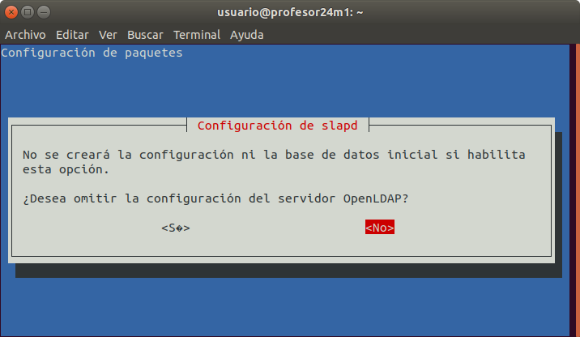
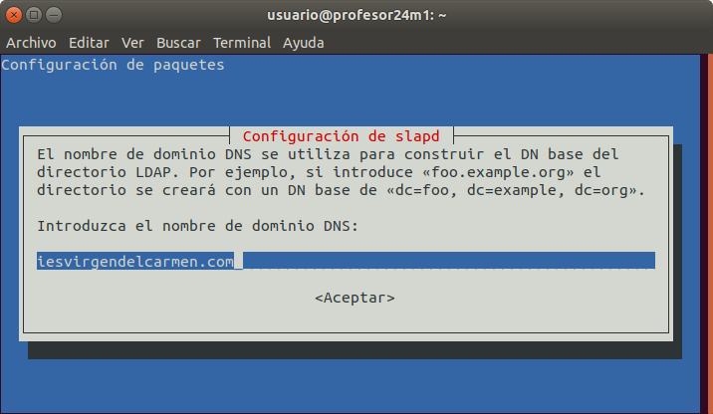
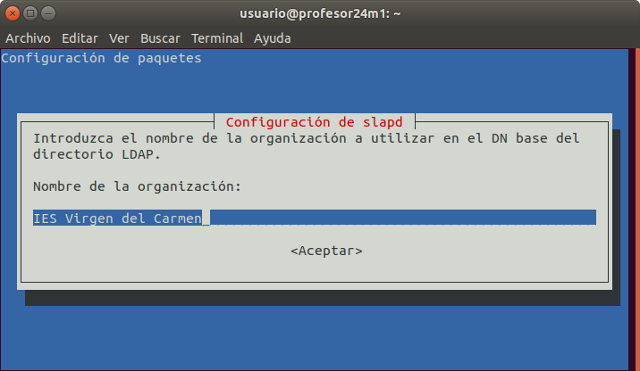
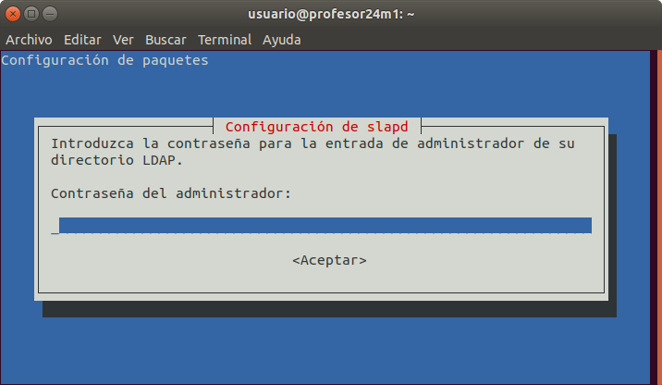

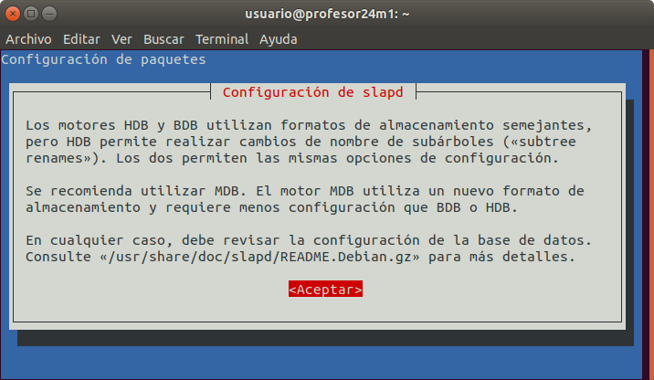
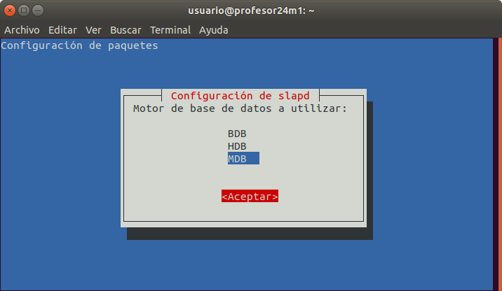

Después nos preguntará si queremos que se elimine la base de datos cuando quitemos slapd. Para evitar confusiones con bases de datos anteriores, lo mejor es responder Sí:
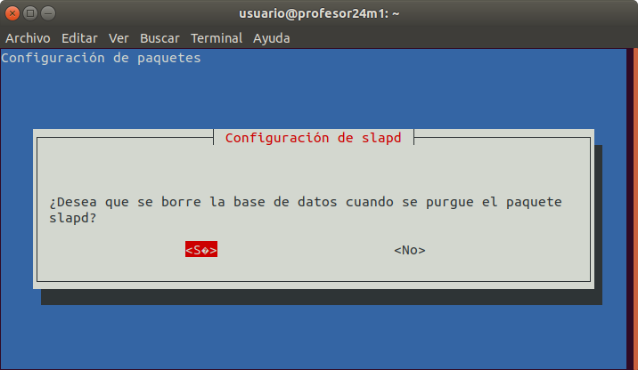
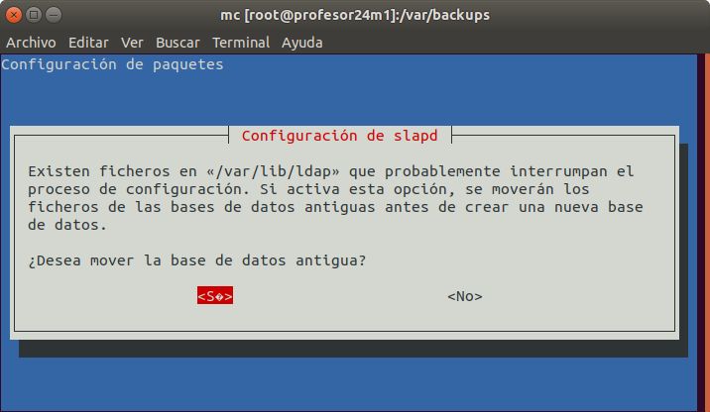

Con esto habremos concluido la configuración inicial del servidor LDAP.

Arranque y parada manual del servidor LDAP
El servidor LDAP, al igual que todos los servicios en Debian, dispone de un script de arranque y parada en la carpeta /etc/init.d,. Se puede usar dicho comando directamente o mediante el comando service slapd xxxx. (xxx puede ser start, stop, restart o status)
Arrancar o reiniciar el servidor LDAP | Parar el servidor LDAP
# /etc/init.d/slapd restart | # /etc/init.d/slapd stop

Aplicación de acceso al servidor LDAP

Puede ser interesante instalar en la máquina principal, la aplicación jxplorer para acceder y realizar pruebas en el servicio LDAP de la máquina virtual, pues permite borrar elementos y modificarlos más fácilmente que usando la línea de comandos:
# apt install jxplorer

Para conectarnos al servicio LDAP ponemos los siguientes parámetros en la ventana de conexión, pero cambiando el nombre del host:

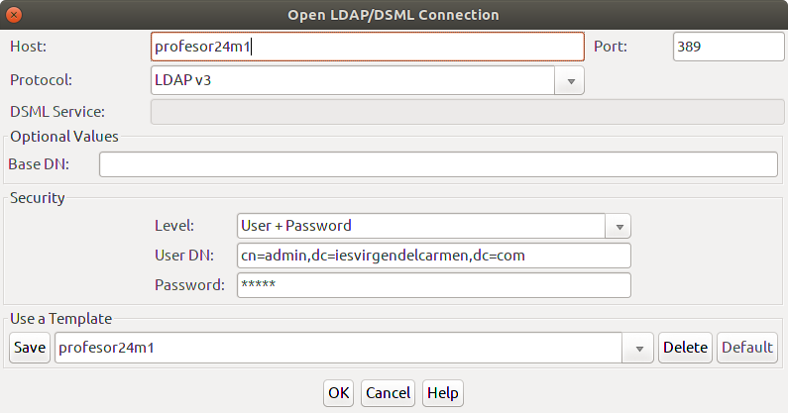

Anexo 6: Instalación y configuración de OpenLDAP en Debian
Escenario: Nombre del servidor: dawXXm1.iesvirgendelcarmen.com
Dirección IP del servidor 192.168.24.XX1

Si lo crees necesario, puedes actualizar el sistema:
# apt update
# apt ugrade

1) Instala los paquetes necesarios para el funcionamiento de OpenLDAP. La instalación te pedirá una contraseña, como puedes ver a continuación la contraseña es 'admin'
# apt install slapd ldap-utils
Administrator password: admin
Confirm password: admin

Verifica que el servidor OpenLDAP está activo, por defecto usa el puerto TCP 389
# netstat -patun | grep 389
tcp 0 0 0.0.0.0:389 0.0.0.0:* LISTEN 1775/slapd
tcp6 0 0 :::389 :::* LISTEN 1775/slapd

2) Reconfigura el servidor OpenLDAP. Los valores utilizados los puedes ver a continuación
# dpkg-reconfigure slapd
Omit OpenLDAP config ? No
Domain name : iesvirgendelcarmen.com
organisation name : IES Virgen del Carmen
admin password : admin
admin password : admin
database module to use : MDB
delete database when purging the package ? Si
Move the previous database ? Si

Verifica el cambio de configuración:
# slapcat
dn: dc=iesvirgendelcarmen,dc=com
objectClass: top
objectClass: dcObject
objectClass: organization
o: IES Virgen del Carmen
dc: iesvirgendelcarmen
...

En caso de que no haya tomado los nuevos valores, debemos borrar las copias de seguridad que ha realizado la reconfiguración de slapd:
# rm -R /var/backups/slapd*
# rm -R /var/backups/*ldapdb

y volvemos a realizar este paso.

3) Continúa la configuración del servidor OpenLDAP. Edita el archivo de extensión ldif (LDAP Data Interchange Format) /etc/ldap/slapd.d/cn=config/olcDatabase\=\{1\}mdb.ldif y, sólo en caso necesario cambia todas las cadenas 'dc=nodomain' por 'dc=iesvirgendelcarmen,dc=com', de modo similar a como se expone a continuación:

# cat /etc/ldap/slapd.d/cn=config/olcDatabase\=\{1\}mdb.ldif | sed -e"s/dc=nodomain/dc=iesvirgendelcarmen,dc=com/g" > a.txt
# mv a.txt /etc/ldap/slapd.d/cn=config/olcDatabase\=\{1\}mdb.ldif

# nano /etc/ldap/slapd.d/cn=config/olcDatabase\=\{1\}mdb.ldif
dn: olcDatabase={1}mdb
objectClass: olcDatabaseConfig
olcDatabase: {1}mdb
olcDbDirectory: /var/lib/ldap
olcSuffix: dc=iesvirgendelcarmen,dc=com
olcAccess: {0}to attrs=userPassword,shadowLastChange by self write by anonymous auth by
dn="cn=admin,dc=iesvirgendelcarmen,dc=com" write by * none
olcAccess: {1}to dn.base="" by * read
olcAccess: {2}to * by self write by dn="cn=admin,dc=iesvirgendelcarmen,dc=com" write by * read
olcLastMod: TRUE
olcRootDN: cn=admin,dc=iesvirgendelcarmen,dc=com
olcRootPW:: e1NTSEF9bThuNDVrOGZCRVhHVzlBYUpud0ZGYkI1QUtvanVsSnE=
olcDbCheckpoint: 512 30
olcDbConfig: {0}set_cachesize 0 2097152 0
olcDbConfig: {1}set_lk_max_objects 1500
olcDbConfig: {2}set_lk_max_locks 1500
olcDbConfig: {3}set_lk_max_lockers 1500
olcDbIndex: objectClass eq
structuralObjectClass: olcHdbConfig
entryUUID: 1e80cb3e-1f44-1030-9fab-8b0ca1ca9cc2
creatorsName: cn=admin,cn=config
createTimestamp: 20110530200658Z
entryCSN: 20110530200658.710565Z#000000#000#000000
modifiersName: cn=admin,cn=config
modifyTimestamp: 20110530200658Z

Si se ha cambiado el archivo anterior, activa los cambios del servidor OpenLDAP
# /etc/init.d/slapd restart

4) Testea el servidor OpenLDAP:
# slaptest -d 4
5dd5311f send_ldap_result: err=0 matched="" text=""
5dd5311f mdb_db_open: "dc=iesvirgendelcarmen,dc=com"
config file testing succeeded

5) Crea la estructura básica del dominio LDAP en el fichero ~/basica.ldif (Nota: respetar la línea en blanco de separación):
# Usuarios
dn: ou=usuarios,dc=iesvirgendelcarmen,dc=com
objectClass: organizationalUnit
ou: usuarios

# Grupos
dn: ou=grupos,dc=iesvirgendelcarmen,dc=com
objectClass: organizationalUnit
ou: grupos

Para añadir al directorio las entradas definidas en el fichero basica.ldif usamos el comando
# ldapadd -x -D cn=admin,dc=iesvirgendelcarmen,dc=com -W -f ~/basica.ldif
Enter LDAP Password:
adding new entry "ou=usuarios,dc=iesvirgendelcarmen,dc=com"
adding new entry "ou=grupos,dc=iesvirgendelcarmen,dc=com"

Descripción de las opciones del comando:
-x autenticación simple
-D usar el nombre distintivo referenciado por “cn=admin,….,dc=com” para unirnos al servidor ldap
-W solicita la contraseña al usuario
-w admin (en caso de no usar -W ponemos -w admin, pero se muestra la contraseña)

Campos del fichero ldif (ldif:LDAP Data Interchange Format):
dn: nombre distintivo (distinguished name). Hace referencia al nombre que identifíca unívocamente una entrada de directorio; debe ser la primera línea.
cn: nombre común (common name). Hace referencia a un objeto individual (nombre de persona, nombre de trabajo, ...)
ou: unidad organizativa ( organizational unit). Hace referencia a la unidad organizativa (a veces el grupo de usuarios) a la que pertenece el usuario.
dc: componente de dominio (domain component). Hace referencia a cada componente del dominio; p. ej. www.midominio.com debe escribirse dc=www,dc=midominio,dc=com

6) Añadiendo usuarios LDAP mediante el archivo usuarios.ldif:

Creamos el fichero usuarios.ldif con las siguientes definiciones de usuarios:
# fichero usuarios.ldif
dn: uid=fdcopas,ou=usuarios,dc=iesvirgendelcarmen,dc=com
uid:fdcopas
cn: Fulano de Copas
sn: de Copas
userPassword:
objectClass: inetOrgPerson

dn: uid=mdcopas,ou=usuarios,dc=iesvirgendelcarmen,dc=com
uid:mdcopas
cn: Mengano de Copas
sn: de Copas
userPassword:
objectClass: inetOrgPerson

dn: uid=zdcopas,ou=usuarios,dc=iesvirgendelcarmen,dc=com
uid:zdcopas
cn: Zetano de Copas
sn: de Copas
userPassword:
objectClass: inetOrgPerson

dn: uid=pdcopas,ou=usuarios,dc=iesvirgendelcarmen,dc=com
uid:pdcopas
cn: Perengano de Copas
sn: de Copas
userPassword:
objectClass: inetOrgPerson

En lugar de asignar las contraseñas en claro, como en el ejemplo del final de este anexo. Vamos a generar las contraseñas de usuario mediante la utilidad slappasswd, que por defecto usa el sistema de hash SHA con semilla (SSHA) y redirigimos la salida al fichero donde las queremos (las contraseñas van a ser igual al uid, pero la 1ª letra en mayúscula):
# slappasswd >>usuarios.ldif

este comando lo ejecutamos con las distintas contraseñas que queramos generar. Luego editamos el archivo usuarios.ldif y vamos moviendo las contraseñas desde el final del archivo hasta los atributos “userPassword:” de cada usuario.

La ObjectClass inetOrgPerson está declarado en el esquema activado
less /etc/ldap/slapd.d/cn\=config/cn\=schema/cn\=\{3\}inetorgperson.ldif

pero su estructura se ve mejor viendo directamente el esquema, en este caso al final del fichero:
less /etc/ldap/schema/inetorgperson.schema

este objeto exige los parámetros cn (Common Name o nombre común: Nombre + Apellidos) y sn (Surname o Apellidos).
# ldapadd -x -D cn=admin,dc=iesvirgendelcarmen,dc=com -W -f ~/usuarios.ldif

--------------------------------------------------------------------------------
Ejemplo de definición de usuario con los campos típicos para usar LDAP en la autenticación de un usuario de sistema GNU/Linux de nombre pruebas y contraseña en claro 123456:
# Definición de Usuario. Archivo usuario.ldif
dn: uid=pruebas,ou=usuarios,dc=proyecto,dc=com
objectClass: inetOrgPerson
objectClass: posixAccount
objectClass: shadowAccount
uid: pruebas
sn: daw02
givenName: Pruebas
cn: Pruebas daw02
displayName: Pruebas DAW02
uidNumber: 10000
gidNumber: 10000
userPassword: 123456
gecos: Pruebas DAW02
loginShell: /bin/bash
homeDirectory: /home/pruebas
shadowExpire: -1
shadowFlag: 0
shadowWarning: 7
shadowMin: 8
shadowMax: 999999
shadowLastChange: 10877
mail: pruebas.daw02@proyecto.com
initials: PD

# ldapadd -x -D cn=admin,dc=proyecto,dc=com -w admin -f usuario.ldif
adding new entry "uid=pruebas,ou=usuarios,dc=proyecto,dc=com"

Anexo 7: Despliegue aplicación OpenCart.

Citas para pensar
Diógenes de Sínope: "El movimiento se demuestra andando."

En este documento se supone que tienes funcionando el siguiente entorno básico: Apache, MySQL y PHP. En Debian, si ya tienes instalado Apache, puedes lograrlo con el comando:
# apt install default-mysql-server curl libgd-tools php php-curl php-zip php-gd php-xml php-mysql php-mbstring

Aparentemente el soporte de php para Zlib y Mcrypt requerido en la Web de OpenCart no se pueden instalar.

Otra buena opción sería instalar el paquete XAMMP para GNU/Linux.

Procede con el siguiente ejemplo: Instalación de OpenCart
- Descarga y descomprime la aplicación:
- En la página de OpenCart “http://docs.opencart.com/en-gb/requirements/”
puedes ver los requisitos para la instalación de OpenCart: Web Server (Apache suggested) , PHP (at least 5.4), Database (MySQLi suggested).
- Descarga como usuario normal el último paquete estable
mkdir tienda
cd tienda
wget -c https://github.com/opencart/opencart/releases/download/3.0.3.2/opencart-3.0.3.2.zip
- Descomprime el paquete
unzip open<TAB>
- Lee el fichero de instalación install.txt.
- Crea el virtualhost para OpenCart:
- Genera en /etc/apache2/sites-available/ un virtualhost de nombre tienda-virtual.conf como el siguiente:
<VirtualHost *:80>
DocumentRoot /var/www/tienda-virtual
ServerName tienda-virtual.empresaXX.com
ErrorLog /var/log/apache2/error_tienda-virtual.log
CustomLog /var/log/apache2/access_tienda-virtual.log "%h %l %u %t \"%r\" %>s %b \"%{Referer}i\" %I %O"
</VirtualHost>
Nota: XX es el número de puesto asignado a cada alumno.

- Ahora mueve la carpeta upload con el nombre tienda-virtual en /var/www/tienda-virtual
- Activa el sitio nuevo tienda-virtual: a2ensite tienda-virtual
- Recarga la configuración de Apache: /etc/init.d/apache2 reload
- Verifica que los siguientes ficheros y carpetas tengan permisos de escritura en
/var/www/tienda-virtual/ : chmod 0755 ó 0777 para: image/, image/cache/, image/data/, system/cache/, system/logs/, download/, config.php, admin/config.php

Se puede cambiar el propietario de /var/www/tienda-virtual a www-data:www-data (apache se ejecuta como usuario www-data y grupo www-data).
# chown www-data:www-data -R /var/www/tienda-virtual

- Crea la base de datos para OpenCart y el usuario con permisos en la misma:
Asegúrate que posees una base de datos mysql para OpenCart y un usuario distinto de root con permisos en la misma:
- Primero, debes crear una nueva base de datos para tu sitio OpenCart:
/usr/bin/mysql -h 127.0.0.1 -u root -p -e "CREATE DATABASE db_opencart;"
donde:
  - root es el usuario administrador de MySQL y por lo tanto tiene los privilegios para crear una base de datos.
  - db_opencart es el nombre de la base de datos de opencart que acabas de crear.
MySQL te pide la contraseña del usuario root y luego crea los archivos iniciales de la base de datos.
- Segundo, creas el usuario con privilegios en la base de datos; de nuevo se requiere la contraseña de root:
/usr/bin/mysql -h 127.0.0.1 -u root -p -e "GRANT SELECT,UPDATE,INSERT,DELETE,DROP,INDEX,ALTER,CREATE on db_opencart.* to db_user_opencart@localhost IDENTIFIED BY 'contrasenia';"
donde:
  - ' db_opencart ' es el nombre de tu base de datos
  - ' db_user_opencart@localhost ' es el nombre de usuario de MySQL que posee los privilegios en la base de datos ' db_opencart '.
  - 'contrasenia' es la contraseña que se asigna al usuario 'db_user_opencart’ en MySQL
- Tercero, para activar los nuevos cambios ejecuta:
- /usr/bin/mysql -h 127.0.0.1 -u root -p -e "flush privileges;"
Alternativamente puedes usar, si lo posees, tu panel de control Web o bien phpMyAdmin para crear la base de datos 'db_opencart' y el usuario 'db_user_opencart'
- Visita la página principal de tu OpenCart: http://tienda-virtual.empresaXX.com/
- Sigue las instrucciones que aparecen en pantalla.
- Una vez acabada la instalación borra la carpeta install .
- Puedes ya visitar tu tienda online en: http://tienda-virtual.empresaXX.com/ y tu panel de administración en: http://tienda-virtual.empresaXX.com/admin/

Para cambiar a conexión por HTTPS, hay que reconfigurar virtualhost, y añadir la ‘s’ cambiando http por https en la configuración define(‘HTTPS_SERVER’, …. en los ficheros
/var/www/tienda-virtual/config.php
/var/www/tienda-virtual/admin/config.php

Visita (https://forum.opencart.com/viewtopic.php?t=80349) para terminar la configuración.

Actividad 7: realiza una captura de pantalla con el navegador entrando en la web:
https://tienda-virtual.empresaXX.com/admin

